Il Percorso Diagnostico Terapeutico Assistenziale

(PDTA)

per il tumore della Vescica

Edizione 2025


Tabella 1. Figure professionali ed unità Operative Complesse (UOC) o Semplici (UO) deputate all’Accoglienza, Presa in Carico ed Assistenza.

ACCOGLIENZA | Case Manager | Identificato nell’Ambito del GOM
 | Medico | Medico specialista di una delle unità
 |  | afferenti al GOM
 | Medico di Medicina Generale | Segnalazione dell’assistito e partecipazione al GOM
 |  | Servizio civile
 |  | Associazioni volontariato
PRESA IN CARICO | Oncologi Medici | UOC Oncologia Medica
(Core Team) | Urologia | UOC Urologia
 | Radioterapisti | UOC Radioterapia
ASSISTENZA | Oncologi Medici | UOC Oncologia Medica
(Extended Team) | Urologia | UOC Urologia
 | Radioterapisti | UOC Radioterapia
 | Gastroenterologi | UOC Gastroenterologia
 | Genetisti | UOC Genetica Medica
 | Patologi clinici | UOC Patologia clinica
 | Biologi Molecolari | UOC Biologia Molecolare
 | Anatomopatologi | UOC Anatomia Patologica
 | Radiologi | UOC Radiodiagnostica
 | Medici del dolore | UO Terapie Palliative
 | Cardiologi | UO Cardiologia
 | Psicologi | UO Psicologia
 | Nutrizionisti  Fisiatri | UO Nutrizione  UO Medicina Riabilitativa
Personale infermieristico
Infermiere stoma terapista
 | Farmacisti | UO Farmacia
 | Personale Infermieristico e/o | Unità di Manipolazione di
 | Tecnici di laboratorio medico | Chemioterapici Antineoplastici
 |  | (UMACA/UFA)

TUMORE DELLA VESCICA

BREVI NOTE EPIDEMIOLOGICHE

Fattori di rischio
I tumori della vescica vanno preliminarmente distinti in forme superficiali (Carcinomi in situ, Ta, T1) e forme infiltranti la tonaca muscolare (≥T2). Tale distinzione, oltre che implicare diverse gestioni diagnostico-chirurgiche e cliniche, implica anche diverse modalità di registrazione da parte dei Registri Tumori. Il diverso comportamento nella registrazione dei tumori vescicali (assolutamente vincolante per le forme infiltranti, meno stringente per le forme incerte ed i CIS) determina una situazione di difficile confronto tra aree geografiche, tanto che le stime dell’Associazione Italiana Registi Tumori riferite all’insieme di tutti i tumori, sia per l’incidenza che per la sopravvivenza, vengono prodotte in duplice versione: con e senza tumori vescicali.
Più del 90% dei tumori vescicali è costituito da carcinomi uroteliali, che rappresentano il principale tumore di tutta la via escretrice urinaria, dalla pelvi renale all’uretra.
Le neoplasie vescicali riconoscono diversi fattori di rischio, alcuni certi e altri potenziali. Tra quelli accertati il fumo di sigaretta e l’esposizione ad amine aromatiche ne rappresentano i più importanti: al tabacco sono infatti attribuiti i 2/3 circa del rischio complessivo nei maschi ed 1/3 nelle femmine; il rischio dei fumatori di contrarre questo tumore è da 4 a 5 volte quello dei non fumatori ed aumenta con la durata e l’intensità dell’esposizione al fumo nei due sessi; per contro, il rischio si riduce con la cessazione del fumo, tornando approssimativamente quello dei non fumatori dopo circa 15 anni. Le esposizioni occupazionali costituiscono un altro significativo gruppo di fattori di rischio: fin dalla fine del XIX secolo è noto l’aumento di incidenza di carcinoma uroteliale tra gli occupati nelle industrie dei coloranti derivati dall’anilina; tra i fattori di rischio occupazionali risulta dimostrato anche il ruolo causale delle amine aromatiche (benzidina, 2-naftilamina); complessivamente circa il 25% di questi tumori vescicali è attualmente attribuibile ad esposizioni lavorative. Ulteriori fattori di rischio sono stati identificati nei composti arsenicali, inquinanti l’acqua potabile e classificati tra i cancerogeni di gruppo 1 dalla IARC nel 2004 (cancerogeni certi). Tra le forme meno frequenti di carcinomi vescicali si annoverano gli adenocarcinomi e le forme squamose, queste ultime spesso in rapporto, in aree endemiche, ad infestazione da Schistosoma haematobium.
Il carcinoma uroteliale non è generalmente considerato tra le neoplasie a trasmissione familiare, pur in presenza di famiglie con elevata incidenza di un rischio moderatamente più alto nei parenti di primo grado. Esiste invece un documentato aumento del rischio di carcinomi uroteliali, specie a carico del tratto superiore (pelvi renale e uretere), in famiglie con carcinoma colorettale ereditario non poliposico (sindrome di Lynch).

Incidenza

Il tumore della vescica rappresenta, nei maschi, la quarta neoplasia per frequenza, sia in Italia che in Campania; inoltre il tumore della vescica, è uno dei tre tumori per i quali la Campania, relativamente ai maschi, presenta tassi di incidenza più alti rispetto all’Italia, insieme all’epatocarcinoma ed al tumore del polmone, con il quale condivide il fattore di rischio legato al fumo.
La stima al 2022 in Europa dei nuovi casi di tumori vescicali (tutte le forme, infiltranti, non infiltranti ed incerte) è di un ASR di 60.5 per 100.000 nei maschi e 14,1 per 100.000 nelle donne con un numero di casi atteso di 165.684 (127.640 maschi e 38.044 donne). In Italia² gli equivalenti dati stimati al 2022 indicano un ASR di 84,8 per 100.000 nei maschi e 18,5 per 100.000 donne con una stima dei casi attesi di 34.580 (27.211 maschi e 7.369 donne). In Campania è stato rilevato, per il periodo 2014/2018, nei maschi un ASR di 88,4 per 100.000, e nelle donne un ASR di 15,6 per 100.000.
Sempre in Campania, nello stesso periodo 2014/2018, è stato rilevato un ASR di 54,3 per 100.000 dei soli tumori infiltranti nei maschi ed un ASR di 9,2 per 100.000 nelle donne. La distinzione delle diverse forme di neoplasie vescicali (infiltranti, non infiltranti ed incerte) assume un ruolo determinante nella definizione dei carichi di lavoro nell’ambito della Rete Oncologica Regionale.
Il trend temporale di incidenza in Campania² evidenzia, nel periodo 2010/2024 per tutti i tumori vescicali (infiltranti, non infiltranti ed incerti):
- un decremento nei maschi con una APC (Annual Percentage Change) di -1,4 (IC95%: -2,4; -0,3), ed un ASR stimato al 2024 di 78,8 per 100.000 con un numero di 2.207 nuovi casi annui attesi;
- un andamento stabile nelle donne, in assenza di APC (Annual Percentage Change) statisticamente significative ed un ASR al 2024 di 16,0 per 100.000 con un numero di 520 nuovi casi annui attesi.

Mortalità

La stima al 2022 dei decessi per tumori vescicali in Europa¹ è di un ASR di mortalità di 19,4 per 100.000 nei maschi e 4,4 per 100.000 nelle donne con un numero totale di decessi stimato di 52.279 (39.318 maschi e 12.961 donne). In Italia¹ gli equivalenti dati stimati al 2022 indicano un ASR di 19,8 per 100.000 nei maschi e di 4,1 per 100.000 donne con una stima totale dei decessi nel 2022 di 8.254 (6.373 maschi e 1.881 donne).
In Campania², nel quinquennio 2015/2019 è stato rilevato un ASR di mortalità di 24,6 per 100.000 nei maschi e 4,1 per 100.000 nelle donne.

Sopravvivenza

La sopravvivenza in Italia dei tumori della vescica a 5 anni dalla diagnosi è pari al 79%; in Campania si osserva una sopravvivenza più bassa di quella rilevata a livello nazionale, con una percentuale del 76.5% di pazienti sopravviventi a 5 anni dalla diagnosi.

PERCORSI DIAGNOSTICO CLINICI DEI PAZIENTI RESIDENTI IN REGIONE CAMPANIA

Nel corso del 2022 sono stati trattati chirurgicamente per tumore infiltrante della vescica 460 pazienti residenti in Campania; le procedure chirurgiche cui si è fatto riferimento nelle analisi sono unicamente le procedure maggiori, quali le cistectomie, totali o parziali. Dei pazienti trattati chirurgicamente con tali procedure, 337 (73,3 % della casistica) sono stati trattati in 25 diverse strutture regionali di diagnosi e cura e 123 (26,7 % della casistica) sono stati trattati in ulteriori 40 diverse strutture extraregionali.
La notevole mobilità passiva per chirurgia delle neoplasie vescicali infiltranti, oltre alla marcata frammentazione dei percorsi di diagnosi e cura, sia a livello regionale che extraregionale, ha avuto una drastica riduzione nel 2020 (24,2% nell’anno Covid rispetto al periodo pre-Covid- triennio 2017/2019 in cui era attestata sul 32,1%) per poi però riprendere ad aumentare nel 2021 (26%) ed ancora nel 2022 con un incremento di 2,5 punti percentuali rispetto al 2020.
Tale andamento della mobilità passiva, oltre alla marcata frammentazione dei percorsi di diagnosi e cura, ne suggerisce un attento monitoraggio oltre all’attivazione di possibili meccanismi correttivi nell’ambito della Rete Oncologica regionale per meglio impattare sulla migrazione extraregionale per la chirurgia delle neoplasie vescicali infiltranti, oltre che sulla qualità dei relativi percorsi assistenziali.
La Rete Oncologica Regionale ha identificato, nel dicembre del 2023, 26 strutture regionali abilitate ad entrare in rete, in osservazione triennale 2023/2025, per la chirurgia dei tumori infiltranti della vescica.
Per la distribuzione delle strutture sul territorio regionale vedi mappa sotto riportata.

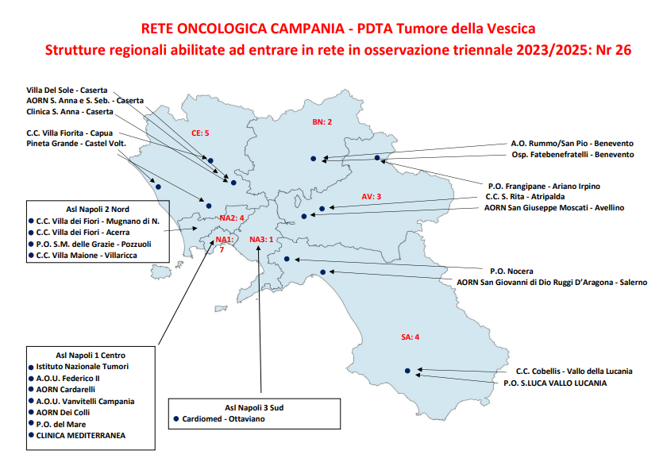
La mappa è in fase di revisione in base alla valutazione annuale del Decreto n.477 del 4 novembre 2021 attuato con Delibera 272 del 7.6.2022. Gli aggiornamenti della mappa saranno pubblicati sul sito della Rete Oncologica Campana (https://www.reteoncologicacampana.it/)

Percorso per segmentazione

- Percorso diagnostico/stadiativo nel caso di sospetta neoplasia vescicale
- Percorso diagnostico/terapeutico in pazienti con neoplasia vescicale non muscolo- invasiva
- Percorso diagnostico /terapeutico in pazienti con neoplasia vescicale muscolo-invasiva
- Percorso diagnostico /terapeutico in pazienti con malattia avanzata
- Follow-up

PERCORSO DIAGNOSTICO/STADIATIVO IN CASO DI SOSPETTA NEOPLASIA VESCICALE

Nel sospetto clinico di patologia uroteliale vescicale, i pazienti afferiranno perché indirizzati dal proprio medico di Medicina Generale (MMG) o dall’urologo di I livello, presso un centro oncologico di II livello [Centro Oncologico Regionale Polispecialistico (CORP) o Centro Oncologico di Riferimento Polispecialistico Universitario o a carattere Scientifico (CORPUS)]. L’invio al Gruppo Oncologico Multidisciplinare (GOM) specifico per la patologia tumorale vescicale avverrà solo per i casi accertati istologicamente.
Il paziente effettuerà la prima visita necessaria per l’inquadramento del problema presso un ambulatorio dedicato entro 7 giorni dalla prenotazione.
La Presa in Carico del paziente nella sua globalità prevede l’integrazione di più professionisti (oncologo, urologo, radioterapista, radiologo, anatomo-patologo, biologo molecolare, medico nucleare e psico-oncologo).
L’infermiere Case Manager incaricato dal GOM si occuperà della prenotazione della cistoscopia e/o della resezione transuretrale vescicale (re-TURB) se necessario (figura 1) e degli eventuali esami strumentali di stadiazione in Rete interna alla struttura oppure di indirizzare, su indicazione degli specialisti del GOM, il paziente presso le strutture della Rete Oncologica Regionale.
La TURB sarà effettuata nei Centri di Urologia di II livello della rete entro 30 giorni.
La terapia e il follow-up sono dettate dallo stadio di malattia, come specificato di seguito.

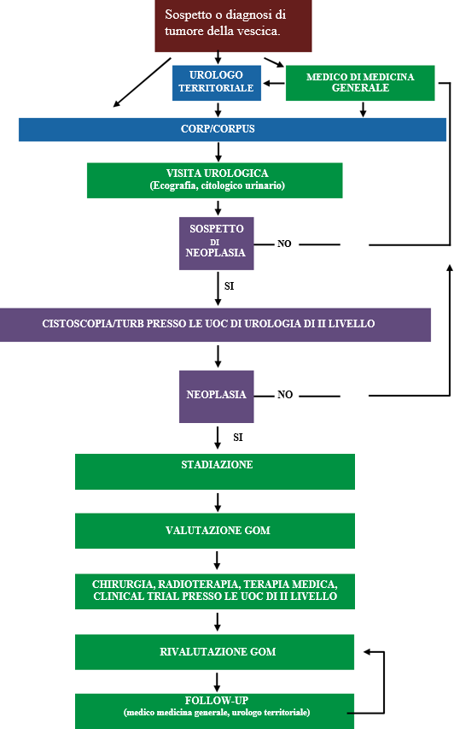
Figura 1: Percorso diagnostico-terapeutico globale in caso di sospetto diagnostico o diagnosi di tumore vescicale
STADIAZIONE PATOLOGICA, GRADING E SISTEMI DI CLASSIFICAZIONE
Per la netta differenza in termini sia di trattamento che di prognosi la stadiazione delle neoplasie vescicali distingue fra:
- NMIBC (tumori non muscolo-infiltranti) (confinati all’epitelio di transizione (Ta e Tis) o alla sottomucosa (T1)
- MIBC (tumori muscolo infiltranti) in cui il tumore ha infiltrato o superato la tonaca muscolare (T2-T4)
- Tumori metastatici definiti dalla presenza di metastasi ai linfonodi non regionali e/o altri siti metastatici.
Il termine "carcinoma vescicale superficiale" non dovrebbe più essere utilizzato poiché è scorretto.

Classificazione TNM

La classificazione TNM 2002, è stata aggiornata nel 2009 (VIII edizione) con variazioni relative allo status linfonodale mentre nel 2017 la pubblicazione da parte dell’AJCC del TNM VIII edizione non ha comportato sostanziali modifiche (Tabella 1).

La sottoclassificazione T1
In studi retrospettivi la profondità e l’estensione del tumore nella lamina propria è risultata avere valore prognostico. La più recente classificazione WHO 2022 raccomanda la distinzione in base a principi micrometrici (T1e e T1m) o isto-anatomici (T1a e T1b). Per questa ragione sarebbe indicato fornire sempre il sottostadio T1 se la lamina propria è adeguatamente campionata, utilizzando criteri micrometrici (T1e e T1m) oppure anatomo-istologici (T1a e T1b).

Invasione linfovascolare (ILV)
Nei campioni di TUTB l’invasione linfovascolare (ILV) è associata ad aumentato rischio di up-grading e a prognosi peggiore. Non è mandatori la conferma immunoistochimica.
Il Carcinoma in situ (CIS)
Il CIS è un carcinoma uroteliale intraepiteliale non invasivo. Può essere misconosciuto o diagnosticato come lesione infiammatoria alla cistoscopia se non biopticato. Spesso è multifocale è si riscontra non solo in vescia ma nell’uretere, nella pelvi renale, nell’uretra e nei dotti prostatici. Clinicamente è classificato in:
- Primario: CIS isolato in assenza di precedenti o concomitanti tumori uroteliali o CIS
- Secondario: CIS individuato nel corso di follow-up in paziente con precedente diagnosi di NMIBC non CIS.
- Concomitante: CIS in presenza di qualsiasi altro tumore NMIBC.

Tabella 1. Classificazione TNM 2017 (VIII edizione)

T- Tumore primitivo
Tx | Materiale non sufficiente
T0 | Non evidenza di malattia
Tis | Carcinoma in situ: tumore piatto
Ta | Non infiltrante la tonaca sottomucosa
T1 | Infiltrante la tonaca sottomucosa
T2a | Infiltrante la prima metà della tonaca muscolare
T2b | Infiltrante la seconda metà della tonaca muscolare
T3a | Infiltrazione microscopica del grasso peri-vescicale
T3b | Infiltrazione macroscopica del grasso peri-vescicale
T4a | Infiltrazione organi viciniori: prostata, vescicole seminali, utero, vagina
T4b | Infiltrazione della parete pelvica e/o addominale

N - linfonodi
Nx | Linfonodi non valutabili
N0 | Assenza di metastasi nei linfonodi regionali
N1 | Metastasi in un singolo linfonodo di una stazione endopelvica (perivescicali, otturatori, iliaci interni, iliaci esterni, presacrali)
N2 | Metastasi a due o più linfonodi endopelvici ( periviscerali, perivescicali, otturatori, iliaci interni, iliaci esterni, presacrali)
N3 | Metastasi ad uno o più linfonodi localizzati prossimalmente all’arteria iliaca comune

M - Metastasi a distanza
Mx | Metastasi a distanza non valutabili
M0 | Assenza di metastasi a distanza
M1 | Presenza di metastasi a distanza
M1a | Presenza di metastasi a distanza limitate ai linfonodi oltre l’iliaca comune
M1b | Presenza di metastasi a distanza non linfonodali

Il grading istologico nei tumori uroteliali non muscolo infiltranti (NMIBC)

Nei tumori non muscolo infiltranti, il grading istologico è classificato sia in accordo alla classificazione WHO 2004/2016/2022 che alla classificazione WHO 1975 (Tab.2).
La prima fornisce una riproducibilità leggermente migliore rispetto alla seconda.
In un vasto studio Europeo-Canadese entrambe le classificazioni sono risultate avere un forte valore prognostico per la progressione ma non per la ripresa di malattia. La combinazione di entrambe in 3 (LG/G1-G2, HG/G2, HG/G3) o 4 (LG/G1, LG/G2, HG/G2 and HG/G3) categorie è risultata essere superiore alla singola classificazione da sola; il vasto gruppo dei tumori G2 risulta suddiviso in 2 sottogruppi (LG-G2 e HG-G2) a prognosi differente. Per questo motivo è corretto l’utilizzo di entrambi i sistemi di classificazione oppure di un sistema ibrido in cui siano utilizzati entrambi.

La classificazione WHO del 2004 aggiornata poi nel 2016/2022 classifica i tumori uroteliali in:
- PUNLMP (papillary urothelial neoplasm of low malignant potential),
- Basso grado (LG low grade)
- Alto grado (HG High Grade)

La classificazione WHO del 1973 classifica i tumori uroteliali in:
- Grado 1 (G1)
- Grado 2 (G2)
- Grado 3 (G3)

Classificazione WHO 2022

Nel 2022 è stato pubblicato l’aggiornamento della WHO per la classificazione dei tumori del sistema urinario. Gli aggiornamenti riguardano prevalentemente il grading, la definizione di neoplasia a crescita invertita, le diverse morfologie del carcinoma uroteliale e la definizione di lesioni precancerose.
L’aggiornamento propone di classificare i tumori papillari di alto grado quando la componente di alto grado è presente in più del 5% del tumore. Le neoplasie con una componente di alto grado < al 5% è definita di basso grado. Questo allo scopo di ridurre ulteriormente la variabilità inter- osservatore e migliorare la correlazione con l’outcome clinico. (Tabella 2).
Per quanto riguarda la classificazione delle neoplasie non invasive, analogamente alla classificazione precedente, l’aggiornamento mantiene la definizione di PUNLMP (Papillary Urotlelial Neoplasia of Low Malignant Potential). Sottolinea invece la necessità di differenziare dalle lesioni invasive quelle a pattern di crescita invertita che includono il carcinoma uroteliale papillare non-invasivo, la neoplasia papillare uroteliale a basso potenziale di malignità ed il papilloma uroteliale.

Sottotipi istologici
Nella classificazione WHO 2022 il termine “sottotipo” sostituisce il termine “variante” che, analogamente alla terminologia usata per gli altri capitoli, viene adesso utilizzato per connotare alterazioni genomiche. Il sottotipo può presentarsi sia in forma pura che mista al carcinoma uroteliale convenzionale. È introdotto un nuovo sottotipo: il carcinoma uroteliale “tubulare e microcistico” che va distinto dal carcinoma uroteliale “nested-type”; inoltre, è stato ulteriormente caratterizzato il sottotipo carcinoma uroteliale a cellule chiare “glicogen-rich” che va distinto dall’adenocarcinoma a cellule chiare a differenziazione Mulleriana.
Infine, le lesioni precedentemente considerate precursori del carcinoma uroteliale papillare non invasivo di basso grado e denominate come “iperplasia uroteliale papillare”, sono state eliminate e vengono attualmente considerate come carcinoma uroteliale papillare non invasivo di basso grado in fase iniziale.
Attualmente vengono utilizzate le seguenti varianti del carcinoma uroteliale (UC):
- UC puro (oltre il 90% di tutti i casi);
- UC con differenziazione divergente parziale (squamosa, ghiandolare o trofoblastica);
- UC con differenziazione divergente micropapillare;
- UC con differenziazione divergente nested/microcistica;
- UC con differenziazione divergente microtubulare;
- UC con differenziazione divergente a grandi nidi;
- UC con differenziazione divergente plasmacitoide;
- UC con differenziazione divergente tipo linfoepitelioma;
- UC con differenziazione divergente a cellule giganti, diffusa, indifferenziata;
- UC con differenziazione divergente sarcomatoide;
- alcuni UC con altre rare differenziazioni;
- UC con differenziazione neuroendocrina parziale (è necessario riportare la percentuale);
- carcinoma neuroendocrino puro (inclusi i carcinomi neuroendocrini a piccole e grandi cellule).
Nella nuova classificazione WHO 2022 tutti i sottotipi sono considerati ad alto grado (HG). Fino al 14,6% dei NMIBC può presentare un sottotipo uroteliale. La percentuale del sottotipo nel campione deve essere riportata, poiché ha dimostrato valore prognostico. La classificazione WHO 2022 considera tutti i sottotipi di UC (LG e HG) con più del 5% di componente ad alto grado come tumori HG.

Tabella 2. Differenze nella definizione del grading tra classificazione.WHO 1973 vs 2004/2016 vs WHO 2022
WHO/AFIP 1973 | WHO 2004 e WHO 2016 | WHO 2022
Papilloma | Papilloma | Papilloma
TCC grado 1 | PUNLMP | PUNLMP
TCC grado 1 | Carcinoma uroteliale di basso grado | Carcinoma uroteliale papillare non invasivo di basso grado;  Carcinoma uroteliale papillare non invasivo di basso grado con componente di alto grado <5%
TCC grado 2 | Carcinoma uroteliale di basso o alto grado
TCC grado 3 | Carcinoma uroteliale di alto grado | Carcinoma uroteliale papillare non invasivo di alto grado;  Carcinoma uroteliale papillare non invasivo di basso grado con componente di alto grado >5%

PERCORSO DIAGNOSTICO/TERAPEUTICO IN PAZIENTI CON NEOPLASIA VESCICALE NON MUSCOLO INVASIVA (NMIBC)

Inquadramento diagnostico

Nel sospetto di patologia uroteliale vescicale l’indagine di prima istanza è l’ecografia che presenta un’accuratezza diagnostica del 80-95% ed una specificità molto elevata. Il sospetto ecografico viene normalmente approfondito con esame endoscopico.
L’uretrocistoscopia si esegue in genere regime ambulatoriale e con strumento flessibile e, al momento, non può essere sostituito dalle citologie o da altri esami non invasivi. Un’accurata descrizione della posizione, dimensioni, numero e aspetto della neoplasia/e vescicale/i riscontrate così come eventuali anomalie di aspetto della mucosa vescicale devono essere riportate nel referto endoscopico. E’ fortemente consigliato l’utilizzo di un diagramma vescicale.

TURBT
La resezione endoscopica (TURBT) ha intento stadiativo, diagnostico e terapeutico. È una procedura chirurgica che si propone l’asportazione della porzione esofitica del tumore, della sua base d’impianto e dei margini circostanti la base d’impianto. Affinché l’intento stadiante sia garantito è necessario che nel tessuto asportato in corrispondenza della base d’impianto, sia presente tessuto muscolare.
Una resezione completa, eseguita sia con tecnica frazionata che en-bloc, è fondamentale per ottenere una buona prognosi. La resezione frazionata in più frammenti (resezione separata della parte esofitica del tumore, della parete vescicale sottostante e dei margini dell’area di resezione) fornisce informazioni utili sull’estensione verticale e orizzontale del tumore.
Alcune neoplasie possono essere rimosse “en bloc” non vi sono limiti dimensionali per l’approccio en bloc ma di solito sono preferite ne lesioni <3cm. Le Checklist chirurgiche e i programmi di indicatori di performance hanno dimostrato di migliorare la qualità chirurgica e di ridurre i tassi di recidiva. Per questo motivo è raccomandato l’utilizzo in sala operatoria di check list chirurgiche.
Le seguenti azioni possono essere intraprese per migliorare gli outcome oncologici e standardizzare le procedure:
- Evitare, per quanto possibile, la cauterizzazione durante la TURB per preservare la qualità del tessuto.
- Eseguire biopsie dell’urotelio dall’aspetto anomalo.
- Eseguire biopsie multiple (biopsie mappanti da trigono, cupola, pareti destra, sinistra, anteriore e posteriore) oppure biopsie guidate con fluorescenza (PDD) in presenza di urotelio macroscopicamente normale ma citologia urinaria positiva.
- Prelevare un campione dell’uretra prostatica in caso di citologia urinaria positiva senza evidenza di tumore in vescica, oppure se sono visibili alterazioni dell’uretra prostatica.
- Prelevare un campione dell’uretra prostatica nei tumori del collo vescicale, in caso di sospetto CIS o malattia T1. Se il campione non è stato prelevato durante l’intervento iniziale, deve essere prelevato durante la seconda resezione, se indicata
- Utilizzare, se disponibili, metodiche per migliorare la visualizzazione del tumore (cistoscopia con fluorescenza, narrow-band imaging) durante la TURB.
- Inviare i campioni da biopsie o frazioni di resezione in contenitori separati e correttamente etichettati. La base del tumore deve essere inviata separatamente, soprattutto nei tumori di grandi dimensioni o multifocali, o quando la resezione en-bloc non è fattibile.
- Il referto della TURB deve descrivere sede, aspetto, dimensione e multifocalità del tumore, tutte le fasi della procedura, l’estensione e completezza macroscopica della resezione, nonché eventuali complicanze.
- In caso di citologia positiva ma cistoscopia negativa, escludere un carcinoma uroteliale dell’alta via escretrice, CIS della vescica (mediante biopsie mappanti o guidate da PDD) e tumore dell’uretra prostatica (mediante biopsia dell’uretra prostatica).
- Il referto anatomopatologico deve specificare la sede del tumore, il grado e lo stadio, l'invasione linfovascolare, i sottotipi di carcinoma uroteliale, la presenza di CIS e la presenza del muscolo detrusore.
Le linee guida europee raccomandano la ripetizione della TURB a 4-6 settimane in caso di TURB iniziale non completa, assenza di campionamento della tonaca muscolare (ad eccezione delle lesioni Ta di basso grado e CIS) e in tutti i casi di lesioni T1.
Poiché il carcinoma in situ (CIS) ha dimostrato di essere un fattore prognostico sfavorevole, le biopsie vescicali devono essere prelevate da ogni area sospetta quando presente o random su più punti della parete vescicale. Biopsie dell'uretra prostatica dovrebbero essere eseguite in caso di tumore del collo o del trigono vescicale o in caso citologia positiva in assenza di aree sospette.
Come procedura standard, la cistoscopia e la TURB vengono eseguite utilizzando la luce bianca (WL). Tuttavia, l’uso della sola WL può portare alla mancata identificazione di lesioni che sono presenti ma non visibili, motivo per cui si stanno sviluppando nuove tecnologie.

Diagnosi fotodinamica (PDD, cistoscopia a fluorescenza o cistoscopia a luce blu)
La diagnosi fotodinamica viene eseguita utilizzando la luce blu dopo l'instillazione intravescicale di acido 5-aminoleevulinico (ALA) o acido esameminolevulinico (HAL).

Impatto sulla rilevazione del tumore della vescica
È stato confermato che la biopsia e la resezione guidate dalla fluorescenza sono più sensibili delle procedure convenzionali per la rilevazione di tumori maligni, in particolare del CIS (LE: 1a). In una revisione sistematica e in una meta-analisi, la PDD aveva una sensibilità più elevata rispetto all'endoscopia WL (luce bianca) nelle stime aggregate per le analisi sia a livello di paziente (92% vs 71%) che a livello bioptico (93% vs 65%). Un trial clinico randomizzato prospettico non ha confermato un tasso di rilevamento più elevato nei pazienti con citologia positiva nota prima della TURB. La diagnosi fotodinamica aveva una specificità inferiore rispetto all'endoscopia WL (63% vs 81%) e non aiuta a escludere il coinvolgimento prostatico. La falsa positività può essere indotta da infiammazione o TURB recente e durante i primi 3 mesi dopo l’instillazione di BCG.

Impatto sulla recidiva
È stato valutato l'effetto benefico della cistoscopia a fluorescenza ALA o HAL sul tasso di recidiva nei pazienti con TURB. Una revisione sistematica e un'analisi di 14 studi randomizzati comprendenti 2.906 pazienti, 6 dei quali utilizzavano 5-ALA e 9 HAL, ha dimostrato una diminuzione del rischio di recidiva di tumore a breve e lungo termine. Non sono state tuttavia riscontrate differenze nella progressione e nei tassi di mortalità. L'analisi ha dimostrato incoerenza tra gli studi e una potenziale suscettibilità ai bias di performance e di pubblicazione.
Una recente revisione sistematica e una meta-analisi di 12 studi clinici randomizzati (n = 2.288) ha rivelato un minor rischio di recidiva e un miglioramento del tempo alla recidiva (almeno nei primi 2 anni e possibilmente fino a 5 anni) con PDD. La ancora più la recente revisione sistematica Cochrane e metaanalisi di 16 RCT (n = 4.325) ha dimostrato che la TURBT assistita da PDD può prolungare non solo la recidiva nel tempo ma anche ridurre il rischio di progressione, sebbene sia supportata solo da evidenze deboli. Questo risultato è stato confermato in una revisione sistematica e meta-analisi di 12 studi randomizzati che hanno coinvolto 2.775 pazienti. Contrariamente alle prove precedenti, uno studio clinico di fase III multicentrico del Regno Unito, ha dimostrato che la TURBT guidata da PDD non ha ridotto i tassi di recidiva, né è stata economicamente vantaggiosa rispetto alla cistoscopia WL a tre anni.

Stadiazione
È necessario inoltre integrare la stadiazione anatomo-patologica con ulteriori studi di imaging come la tomografia assiale computerizzata (TAC) o la risonanza magnetica nucleare (RMN). Entrambe le indagini sono in grado di valutare sia l'invasione extra-vescicale della neoplasia (T4) che l’interessamento macroscopico del grasso perivescicale (T3b) ma non l’estensione degli stadi iniziali (T1 eT2) la cui definizione è raggiunta con la sola resezione transuretrale.
Sia l’esame TAC che RMN sono in grado di individuare i linfonodi pelvici fino a 8 millimetri e i linfonodi-addominali ≥ 1 cm nonché le metastasi a distanza.
È importante sottolineare che, a causa di interferenze da post-TURBT per reazioni peri-vescicali, l'imaging è raccomandato prima dell’esecuzione della stessa in caso di sospetto di tumore identificato dall’esame ecografico o cistoscopico.
L’esame PET-FDG è in grado di determinare con sufficiente accuratezza l’impegno neoplastico dei linfonodi o di lesioni sospette, tramite la captazione del radiofarmaco, se interessati dalla malattia. Le evidenze attuali tuttavia non sono ancora sufficienti per considerare l’esame PET-FDG un’indagine di routine nella pratica clinica.
La tab. 3 e 4 riassumono rispettivamente le tempistiche e l’appropriatezza degli esami di stadiazione per il tumore della vescica non muscolo-infiltrante.

Tabella 3. Tempistiche dell’iter diagnostico
Condizione | Procedura |  | Tempi previsti di accesso
Ematuria con fattori di rischio per  neoplasia vescicale (fumo, età, sesso, esposizione lavorativa) |  | Citologia urinaria | 1-7 giorni
Citologia urinaria positiva per cellule neoplastiche |  | Cistoscopia + Ecografia addome completo | 1-7 giorni
Lesione vescicale diagnosticata all’esame endoscopico |  | Ecografia addome completo  TURB | 1-7 giorni  30 giorni

Tabella 4. Esami per la diagnosi e la stadiazione del tumore della vescica non muscolo infiltrante
Tipologia di esame | Appropriatezza
Es. citologico del sedimento urinario su 3 campioni | Appropriata
Cistoscopia | Appropriata
Ecografia addome e pelvi | Appropriata
URO-TAC | Appropriata
TAC addome con e senza m.d.c | Appropriata in casi selezionati
RMN pelvi con e senza m.d.c | Appropriata in casi selezionati
TAC Torace con e senza m.d.c. | Appropriata in casi selezionati

Classificazione e gruppi prognostici

Per il trattamento dei pazienti affetti da NMIBC, è raccomandata la stratificazione dei pazienti in categorie di rischio basate sulla probabilità di progressione a malattia muscolo invasiva.
Sia l’EAU che l’EORTC hanno sviluppato uno Scoring System di progressione basato su fattori prognostici e predittivi, deducibili all’atto della TURB, da cui è derivata la classificazione in categorie.
Per lo Scoring System, l’EAU considera entrambi i sistemi di classificazione di grading istologico (WHO 1975 e WHO 2016/2024); l’EORTC, la classificazione WHO 1975.
Recentemente l’EAU ha proposto un aggiornamento delle categorie di rischio inserendo entrambi i sistemi di classificazione di grading istologico (WHO 1975 e WHO2004/2016) e aggiungendo fattori di rischio addizionali. (Tab.5). Bisogna ricordare che i gruppi di rischio sono stati calcolati sulla base del rischio di progressione verso malattia muscolo invasiva o metastatica in una popolazione di pazienti trattati con TURB ± chemioterapia endovescicale; per questo motivo il rischio di progressione nei pazienti trattati con BCG potrebbe essere sovrastimato. Inoltre, quando si utilizzano i gruppi di rischio EAU bisogna ricordare che la categoria dei tumori a basso grado (LG) secondo la classificazione WHO 2004/2016 include anche i pazienti con tumori classificati come PUNLMP.
Per il calcolo delle categorie di rischio è da utilizzare uno solo dei sistemi di classificazione di grading istologico. Se entrambi sono presenti è raccomandato l’utilizzo del sistema WHO 1975 con valore prognostico migliore. Inoltre tutti i pazienti con CIS dell’uretra prostatica, con sottotipi di carcinoma uroteliale o con LVI dovrebbero essere inclusi nel gruppo a rischio molto elevato.
Fattori di rischio addizionali sono: età>70; multipli tumori papillari, diametro del tumore >3 cm.

Tabella 5. Classificazione EAU in categorie di rischio della malattia non muscolo invasiva
Gruppi di rischio | Caratteristiche
Tumori a basso rischio | Primo riscontro, lesione unica, Ta/T1, LG/G1, diametro <3 cm, assenza di carcinoma in situ (CIS) in pazienti ≤70 anni  Primo riscontro, lesione unica, Ta, LG/G1, diametro <3, assenza di carcinoma in situ (CIS) con non più di UNO fattore di rischio addizionale.
Tumori a rischio intermedio | Tumori senza CIS non ascrivibili alle altre categorie di rischio
Tumori ad alto rischio | Tutti i T1 HG/G3 senza CIS, ad eccezione di quelli inclusi nel gruppo ad altissimo rischio  Tutti i CIS, ad eccezione di quelli inclusi nel gruppo ad altissimo rischio  Stadio, grading con fattori di rischio addizionali  Ta LG/G2 senza CIS con tutti e 3 i fattori di rischio addizionali  Ta HG/G3 o T1 LG senza CIS con almeno 2 fattori di rischio addizionali  T1G2 senza CIS con almeno 1 fattore di rischio addizionale
Tumori ad altissimo rischio | Stadio, grading con fattori di rischio addizionali  Ta HG/G3 + CIS con tutti e 3 i fattori di rischio addizionali  T1G2 + CIS con almeno 2 almeno 2 fattori di rischio addizionali  T1HG/G3 + CIS con almeno 1 fattore di rischio addizionale  T1 HG/G3 senza CIS con tutti e 3 i fattori di rischio addizionali  CIS in uretra prostatica  Varianti istologiche poco frequenti  LVI (Infiltrazione degli spazi linfovascolari)

Strategia terapeutica
È stato confermato che il fumo aumenta il rischio di recidiva e progressione tumorale nei pazienti con NMIBC, così come la mortalità in tutti i pazienti con carcinoma vescicale. Per questo motivo, il primo passo nell’approccio terapeutico del tumore della vescica dovrebbe essere quello di consigliare ai fumatori di smettere di fumare.
La TURBT è il trattamento di scelta per il tumore della vescica non muscolo invasivo (NMIBC) seguita da instillazioni endovescicali in base alla stratificazione del rischio.
Nei pazienti con tumori presumibilmente a basso rischio e in quelli con piccole recidive papillari (presumibilmente Ta LG/G1) rilevate a più di un anno dalla precedente TURB, sarebbe indicato offrire un’unica instillazione immediata di chemioterapia.
In alternativa, nel caso in cui la chemioterapia endovescicale non sia praticabile, si può considerare l’irrigazione vescicale con soluzione salina o acqua come opzione alternativa. Il trattamento endovescicale ha lo scopo di completare l’eradicazione della neoplasia effettuata mediante TURBT, allungare l’intervallo libero tra TURBT e recidive e prevenire la progressione per stadio e grading.
La scelta della terapia endovescicale a scopo adiuvante alla resezione endoscopica, è correlata alla categoria di rischio di appartenenza (Tab 6)
Il ridotto numero di progressioni in neoplasie a basso grado ha permesso di introdurre forme di terapie personalizzate con l’intento di deintensificare l’approccio terapeutico.
Infatti, i pazienti con piccole recidive con aspetto di basso grado, dopo una diagnosi precedente di tumore Ta di basso grado, possono essere trattati in modo efficace e sicuro con fulgurazione/ablazione laser ambulatoriale.
Inoltre, la sorveglianza attiva e/o la chemoablazione possono essere offerte a pazienti selezionati con tumori presumibilmente a basso grado come alternativa all’ablazione endoscopica.
Per quanto riguarda la sorveglianza attiva, un protocollo italiano include pazienti con pregresso tumore Ta di basso grado che hanno sviluppato fino a 5 recidive concomitanti in vescica del diametro massimo di 1 cm, citologie urinarie negative e assenza di ematuria. In questo caso ai pazienti viene proposto una sorveglianza attiva con citologia urinaria e cistoscopia ogni 3-6 mesi. In caso di aumento di dimensioni (>1cm) o del numero delle lesioni (>5 lesioni) oppure in caso di citologie urinarie positive il paziente può essere trattato con TURBT.
Questo tipo di sorveglianza assume particolare significato in caso di pazienti anziani, con comorbidità, in trattamento con anticoagulanti e ad alto rischio di stress chirurgico.

Le tabelle 7 e 8 indicano l’iter terapeutico di una neoplasia non muscolo invasiva alla prima diagnosi (post TURB) e alla recidiva.

Trattamento della malattia a basso rischio
Nel paziente a basso rischio si raccomanda instillazione di chemioterapia endovescicale entro 24 ore con Mitomicina C o Epirubicina o Doxorubicina o Gemcitabina.
L’International Bladder Cancer Group ha pubblicato le raccomandazioni per la diagnosi, il trattamento e il follow-up dei tumori della vescica non muscolo-invasivi di basso grado. In questo setting la chemioterapia intravescicale precoce post-TUR con mitomicina C, doxorubicina, epirubicina o gemcitabina può ridurre in maniera significativa le recidive (HR 0,40-0,66), mentre per uno sfavorevole rapporto benefici/tossicità non è raccomandato l’impiego di ulteriori instillazioni nelle forme di basso grado .

Trattamento della malattia a rischio intermedio
Il paziente a rischio intermedio ha un rischio relativo di progressione a malattia muscolo invasiva basso (7.4 - 8.5% ) dopo 10 anni secondo lo scoring model EAU. In questi pazienti è indicata la chemioterapia di induzione con o senza mantenimento per 1 anno.
Uno-tre anni di instillazioni con BCG (induzione più mantenimento di 1-3 anni) è un’opzione alternativa. La scelta è basata sul rischio individuale di ripresa e di progressione così come sugli effetti collaterali di ciascun trattamento.

Trattamento della malattia ad alto rischio
I pazienti di questo gruppo hanno un alto rischio di progressione (14% dopo 10 anni secondo lo scoring model EAU). In questo gruppo è raccomandato un regime di trattamento con BCG intravescicale della durata di 1-3 anni. Il trattamento prevede un regime di induzione con instillazioni settimanali per 6 settimane seguite da ulteriori somministrazioni a 3, 6, 12, 18, 24, 30 e 36 mesi.

Trattamento della malattia ad altissimo rischio
I pazienti di questo gruppo hanno un rischio di progressioni 40% dopo 5 anni secondo lo scoring model EAU. Tuttavia il rischio così alto è calcolato su pazienti non trattati con BCG. Serie più recenti di pazienti trattati con BCG hanno riportato tassi di rischio decisamente più bassi.
Il potenziale beneficio della cistectomia radicale deve essere valutato rispetto ai suoi rischi, alla morbidità e all’impatto sulla qualità di vita (QoL), e discusso con il paziente attraverso un processo decisionale condiviso. È quindi ragionevole discutere la possibilità di cistectomia radicale immediata nei pazienti con NMIBC a rischio molto elevato di progressione di malattia.
Le instillazioni endovescicali di BCG a dose piena per uno fino a tre anni restano un'opzione per pazienti selezionati, in particolare per coloro che rifiutano o non sono idonei alla cistectomia radicale. Inoltre, in questa decisione vanno presi in considerazione alcuni fattori di rischio che sono particolarmente associati con outcome sfavorevoli come: Alta percentuale di sottotipo istologico, presenza di carcinoma in situ (CIS), Invasione linfovascolare (LVI), Sottotipi puri: micropapillare, sarcomatoide, nested, plasmacitoide o neuroendocrino, tumori multifocali, residuo tumorale o TURB incompleta
Trattamento dei pazienti dopo fallimento della terapia con BCG

Per identificare il sottogruppo di pazienti nei quali ulteriori cicli di BCG sono improbabili da cui trarre beneficio, è stata definita la categoria di tumore BCG-unresponsive.
La definizione è stata elaborata in particolare per favorire studi clinici a braccio singolo che possano fornire evidenze primarie di efficacia in questo contesto e poi è stata adottata per utilizzo clinico dalle linee guida europee. La categoria dei pazienti BCG-unresponsive comprende tutti i tumori BCG-refrattari e quelli che presentano una recidiva T1/Ta ad alto grado entro 6 mesi dal completamento di un’esposizione adeguata a BCG, oppure che sviluppano CIS entro 12 mesi dal completamento di un’esposizione adeguata a BCG.
Il BCG adeguato è definito come il completamento di almeno cinque delle sei dosi del ciclo di induzione iniziale, più almeno due delle sei dosi di un secondo ciclo di induzione oppure due delle tre dosi di terapia di mantenimento.
Attualmente, nei pazienti con malattia BCG-unresponsive, i trattamenti diversi dalla cistectomia radicale sono considerati oncologicamente inferiori; per questo motivo, la RC rappresenta l'opzione principale da discutere con i pazienti.
Nei pazienti con tumori BCG-unresponsive non candidabili a RC per comorbidità o che rifiutano l’intervento, si possono considerare strategie conservative (chemioterapia endovescicale, anche sequenziale, chemioterapia con ipertermia indotta da microonde, somministrazione elettromotiva di chemioterapia), preferibilmente all'interno di studi clinici.
I pazienti che presentano una recidiva di NMIBC ad alto grado dopo BCG, senza però soddisfare i criteri di BCG-unresponsive, possono trarre beneficio da ulteriori cicli di BCG. Questa categoria di pazienti ad alto rischio, che si colloca tra i pazienti BCG-naïve e quelli BCG-unresponsive, è definita come BCG-exposed, e comprende:
- BCG-resistant: persistenza o recidiva di malattia Ta HG e/o CIS a tre mesi dalla somministrazione di almeno cinque delle sei dosi previste di induzione con BCG. Secondo la definizione di BCG adeguato, questi pazienti non hanno ricevuto un trattamento di BCG adeguato.
- Recidiva tardiva dopo BCG inadeguato: pazienti con Ta/T1 HG o CIS che risultano liberi da malattia alla valutazione a tre mesi, ma presentano recidiva tra 6 e 24 mesi senza aver ricevuto più di un ciclo di induzione.
- Recidiva tardiva dopo BCG adeguato: pazienti liberi da malattia dopo BCG adeguato, che sviluppano successivamente una recidiva ad alto grado al di fuori della finestra temporale per la definizione di BCG-unresponsive (>6 mesi per Ta/T1 e >12 mesi per CIS), fino a 24 mesi.
La recidiva non ad alto grado dopo BCG non è considerata come fallimento del trattamento con BCG.
Controindicazioni al BCG
Le controindicazioni assolute all’instillazione endovescicale di BCG sono:
- nelle prime due settimane dopo la TURB;
- in presenza di ematuria macroscopica;
- dopo cateterismo traumatico;
- nei pazienti con infezione delle vie urinarie sintomatica.

La positività al Quantiferon test o una pregressa diagnosi di tubercolosi, in assenza di malattia attiva, non rappresentano una controindicazione assoluta alla somministrazione del BCG.

Tabella 7. Terapia della malattia non muscolo invasiva alla prima diagnosi
Categoria di rischio | Approccio terapeutico | Tempi previsti di accesso
Tumori a basso rischio | Singola instillazione immediata di chemioterapia (entro 24 h dalla TURBT) con MMC o EPI o DOXO o Gemcitabina | Entro 24 ore
Tumori a rischio intermedio | Chemioterapia di induzione con o senza mantenimento per 1 anno. (lo schema più efficace non è stato individuato)  Instillazioni con BCG per 1 anno è un’alternativa. | Entro 30 giorni dall’intervento
Tumori ad alto rischio | Instillazioni endovescicali di BCG con schema di induzione e mantenimento per 1-3 anni | Entro 30 giorni  dall’intervento
Tumori ad altissimo rischio | considerare cistectomia radicale. Se controindicazioni o rifiuto, instillazioni endovescicali di BCG per 3 anni | Entro 30 giorni
Fallimento di BCG | E’ raccomandata una cistectomia radicale o arruolamento in trials clinici | Entro 30 giorni

Tabella 8. Iter terapeutico post TURB della malattia non muscolo-invasiva recidivata

Condizione | Procedure | Tempi previsti di accesso
Recidiva dopo chemioterapia  endovescicale | Chemioterapia endovescicale  (se recidiva dopo 1 anno)  BCG endovescicale  (se recidiva < 1 anno) | Entro 30 giorni
BCG Unresponsive | Cistectomia radicale o arruolamento in trials clinici | Entro 3 mesi
BCG exposed | Continuo della terapia endovescicale con BCG o re-induzione | Entro 30 giorni
Recidiva di basso grado dopo BCG endovescicale | Continuo della terapia con BCG | Entro 30 giorni

INTRODUZIONE AGLI INDICATORI DI QUALITÀ NEL PERCORSO DIAGNOSTICO-TERAPEUTICO DEL TUMORE DELLA VESCICA
L’integrazione di indicatori di qualità (Quality Indicators – QIs) e di performance (Quality Performance Indicators – QPIs) rappresenta un passaggio fondamentale per il miglioramento dell’assistenza clinica nei pazienti affetti da tumore della vescica. Tali strumenti, basati su evidenze scientifiche, costituiscono dei surrogati di buona pratica clinica, correlati agli esiti oncologici. Il loro impiego consente di colmare il gap tra efficacia (evidence e linee guida) ed effettività (pratica clinica reale), favorendo l’aderenza ai protocolli raccomandati e la riduzione della variabilità nei trattamenti. Inoltre, permettono un monitoraggio oggettivo della qualità delle cure, facilitando il controllo dei processi, la valutazione delle performance dei centri e l’implementazione di azioni correttive e migliorative.
Numerosi indicatori sono stati proposti per il tumore della vescica, in particolare per la gestione della NMIBC, come riportato nei programmi sviluppati da Leow et al. e dal sistema scozzese dei QPI, che ha introdotto un programma nazionale dedicato nel 2014. L’esperienza scozzese ha dimostrato l’elevato livello di aderenza raggiungibile e l’impatto positivo sulla riduzione della variabilità clinica e sull’elaborazione di modelli prognostici.
In particolare, nel contesto chirurgico, è stato dimostrato che l’introduzione di checklist strutturate e programmi di auditing degli indicatori migliora significativamente la qualità della TURBT, garantendo una corretta documentazione, un adeguato campionamento del muscolo detrusore e l’impiego appropriato dell’instillazione precoce di mitomicina C. Uno studio su 2.688 pazienti ha evidenziato che il raggiungimento di questi benchmark è associato a minori tassi di recidiva e progressione.
Alla luce di queste evidenze, nel presente percorso viene introdotta una checklist preoperatoria, da compilare obbligatoriamente per ogni intervento di TURBT. Inoltre, la qualità dell’assistenza erogata dai centri sarà inizialmente monitorata sulla base degli indicatori indicati nella tabella 9.

Tab. 9 Indicatori di qualità nel percorso diagnostico-terapeutico del tumore della vescica
Indicatore | Descrizione | Obiettivo minimo
Uso della checklist chirurgica alla TURBT | Proporzione di interventi di TURBT accompagnati da checklist preoperatoria correttamente compilata | ≥ 80%
Presenza del muscolo detrusore nel campione | Proporzione di resezioni iniziali in cui è presente il muscolo detrusore all’analisi istopatologica | ≥ 80%
Instillazione precoce di chemioterapico | Proporzione di pazienti candidabili che ricevono un’unica instillazione post-TURBT entro 24h | ≥ 60%
Second-look o rivalutazione precoce | Proporzione di pazienti con T1 NMIBC, resezione incompleta o assenza di muscolo detrusore sottoposti a second-look o cistoscopia con/ senza biopsia entro 6 settimane dalla TURBT | ≥ 80%
Discussione in riunione multidisciplinare (MDT) | Proporzione di pazienti con NMIBC ad alto rischio o MIBC discussi in MDT prima dell’inizio del trattamento definitivo | ≥ 90%

INSERIRE CHECK LIST

PERCORSO DIAGNOSTICO/TERAPEUTICO IN PAZIENTI CON NEOPLASIA VESCICALE MUSCOLO INVASIVA

Alla diagnosi circa il 30% dei tumori vescicali è muscolo infiltrante. Tra i pazienti trattati con cistectomia radicale il 57% ha malattia muscolo infiltrante già alla diagnosi mentre il 43% si presenta alla diagnosi con malattia non muscolo infiltrante che successivamente progredisce a malattia muscolo infiltrante nonostante i trattamenti effettuati per preservare la vescica. Il 25% dei pazienti sottoposti a cistectomia radicale presenta malattia metastatica ai linfonodi al momento della chirurgia, mentre si ritiene che 1/3 dei casi con tumore vescicale infiltrante, abbia metastasi non visibili al momento del trattamento del tumore primitivo.
Circa il 50% circa dei pazienti trattati con cistectomia radicale per carcinoma vescicale infiltrante, sviluppa ripresa di malattia locale o a distanza mentre il 10-15% dei pazienti si presenta con malattia metastatica all’esordio.
È importante che nella presa in carico del paziente con chirurgia demolitiva il core team del GOM si avvalga del contributo dello psico-oncologo e dell’infermiere stomaterapista.

Inquadramento diagnostico

Alla diagnosi di malattia muscolo-invasiva eseguita mediante TURB, segue la stadiazione della stessa che prevede l’esecuzione di un esame TAC addome e pelvi con e senza mezzo di contrasto. In caso di sospetto di lesioni extraddominali (encefaliche, scheletriche, toraciche), il GOM valuterà la necessità di effettuare ulteriori indagini diagnostiche di approfondimento.
Per i pazienti con malattia metastatica, si rende indispensabile la valutazione con esame TAC torace, addome e pelvi con e senza m.d.c. e scintigrafia ossea. Ulteriori approfondimenti diagnostici saranno indicati a seconda delle necessità. Ad esempio l’esame RMN può ritenersi necessario in caso di approfondimenti diagnostici del distretto encefalico o della pelvi o del fegato od in caso di controindicazione all’esame TAC.
Le evidenze attuali non sono ancora sufficienti per considerare l’esame PET-FDG un’indagine di routine nella stadiazione clinica. Nel sottogruppo di pazienti con stadiazione clinica linfonodale con TC negativa la PET FDG ha dimostrato di predire con efficacia il coinvolgimento patologico linfonodale. Tuttavia, l’esame è meno accurato rispetto alla TC nel predire l’impegno patologico neoplastico linfonodale a livello delle stazioni linfonodali sacrali e nelle varianti istologiche meno comuni rispetto al carcinoma uroteliale puro.
Le tabelle 10 e 11 riassumono rispettivamente gli esami di stadiazione e la loro appropriatezza per il tumore della vescica muscolo-infiltrante.

Tabella 10. Stadiazione della malattia muscolo-invasiva
Condizione | Procedura | Tempi previsti  di accesso
Diagnosi istologica di tumore della muscolo infiltrante | TAC torace/addome/pelvi con e senza m.d.c  Scintigrafia ossea  PET-TC total body con FDG in caso di elementi dubbi all’esame TAC | Entro 15 giorni  Entro 15 giorni  Entro 15 giorni

Tabella 11. Esami di stadiazione del tumore della vescica muscolo infiltrante e loro condizione di appropriatezza
Condizione | Tipologia di esame | Appropriatezza
Diagnosi istologica di tumore muscolo infiltrante | URO-TAC | Appropriata
Diagnosi istologica di tumore muscolo infiltrante | TAC addome con e senza m.d.c | Appropriata
Diagnosi istologica di tumore muscolo infiltrante | RMN pelvi con e senza m.d.c | Appropriata
Diagnosi istologica di tumore muscolo infiltrante | TAC Torace con e senza m.d.c. | Appropriata
Diagnosi istologica di tumore muscolo infiltrante | Scintigrafia ossea | Appropriata in casi selezionati
Diagnosi istologica di tumore muscolo infiltrante | 18 PET-FDG | Appropriata in casi selezionati

Strategia terapeutica

Chirurgia

La cistectomia radicale (RC) con linfoadenectomia estesa è generalmente considerato il trattamento standard per la malattia muscolo-invasiva con una sopravvivenza libera da progressione che oscilla tra il 66 al 68% ed una sopravvivenza a 5 anni che oscilla dal 50% al 60%. La linfoadenectomia super extended (fino alla origine della mesenterica inferiore) dimostrerebbe un beneficio di sopravvivenza rispetto alla linfoadenectomia standard (sino alla biforcazione iliaca), sebbene le evidenze non siano solide.
Nei pazienti per i quali non è stata possibile la ricostruzione co neo-vescia, diviene importante la riabilitazione ed in particolare il ruolo dell'infermiere stoma terapista, il professionista che segue tutte le fasi del nursing, attraverso specifici interventi di prevenzione, cura, riabilitazione ed educazione.

Chemioterapia neoadiuvante

La sopravvivenza libera da recidiva dopo cistectomia radicale è pari al 68% a 5 anni con una sopravvivenza globale che non supera il 50- 60%; inoltre il 25% dei pazienti con malattia muscolo- infiltrante presenta in realtà una malattia micrometastatica al momento della diagnosi.
Negli ultimi anni sono state condotte diverse metanalisi con risultati non concordanti. Ad esempio, nel 2018 è stata condotta una revisione sistematica e metanalisi da Yu C, che ha analizzato 13 studi per un totale di 2174 pazienti. In termini di efficacia è risultato un trend a favore delle combinazioni GC in termini di risposta patologica completa seppur ai limiti della significatività statistica (OR= 1.37; 95% CI, 1.01–1.87) con nessuna differenza per quanto riguarda gli outcomes a lungo termine. Il dato è da interpretare con attenzione in quanto i risultati si basano prevalentemente su studi retrospettivi osservazionali. Dal punto di vista del profilo di tollerabilità è stata osservata una riduzione del rischio di eventi avversi di grado 3-4 a favore delle combinazioni GC (neutropenia OR 0.66; 95% CI, 0.44–0.99, mucosite OR 0.05; 95% CI, 0.01–0.17 e neutropenia febbrile OR 0.20; 95% CI, 06–0.67) con trend inverso nel caso della trombocitopenia.
Un’altra meta-analisi di 11 studi randomizzati con complessivi 3005 pazienti esaminati, ha mostrato un incremento del 5% di OS a 5 anni e del 9% in termini di sopravvivenza libera da malattia (DFS) a 5 anni rispetto alla sola chirurgia.
Di recente, Lo studio VESPER ha confrontato gli schemi chemioterapici MVAC dose-dense e Cisplatino-Gemcitabina nei setting neoadiuvante. La sopravvivenza a 5 anni nei pazienti trattati con 6 cicli di dd-MVAC è risultata incrementata rispetto ai 4 cicli di GC (66% vs 57%) con riduzione del rischio di circa il 30%.
In base alle evidenze disponibili, le linee guida attuali indicano, nei pazienti con malattia muscolo- infiltrante (cT2-T4, N0/N+, M0) la chemioterapia neoadiuvante a base di Cisplatino, che ha mostrato dai dati delle metanalisi, un beneficio in termini di sopravvivenza globale (riduzione del rischio di morte del 18% ed incremento della OS a 5 anni dell’8%.
Tuttavia circa il 50% dei pazienti affetti da malattia muscolo infiltrante risulta ineleggibile il Cisplatino (cisplatino-unfit) secondo i criteri di Galsky. La maggior parte di tali pazienti infatti ha una clearance della creatinina <60 ml/m2 Per i pazienti con clearance tra i 60 e 40 ml/m è raccomandata il cisplatino in split dose (35 mg/m2 in 2 giorni separati). In caso di pazienti platino unfit, la chirurgia è la principale indicazione.
In ogni caso, qualora possibile, andrebbe sempre considerata la possibilità di un trattamento chemioterapico neoadiuvante a base di Cisplatino. Il trattamento con Carboplatino non ha mostrato vantaggio nel setting neoadiuvante .
Di recente importanti risultati sono stati mostrati dal Pembrolizumab in neoadiuvante. Lo studio PURE-1 ha mostrato il 37% di risposte patologiche complete nei pazienti sottoposti a cistectomia dopo terapia neoadiuvante con Pembrolizumab. Il beneficio è stato riscontrato maggiormente nei pazienti con elevata espressione di PDL-1 e negli istotipi squamosi variante linfoepitelioma-like. L’indicazione ancora non è presente in RCP.

Chemioterapia adiuvante

Il ruolo della chemioterapia adiuvante in pazienti sottoposti a cistectomia radicale per tumore della vescica pT3-pT4 e/o N+ è ancora oggetto di discussione.
Una meta-analisi aggiornata di nove studi randomizzati con 945 pazienti esaminati (livello di evidenza debole), ha provato un beneficio in OS e in DFS tra coloro che hanno ricevuto chemioterapia a base di cisplatino. Il beneficio in DFS è risultato evidente tra i pazienti con T4 G3 e con coinvolgimento linfonodale.
È probabile che i pazienti ad alto rischio, come quelli con la malattia extra-vescicale e / o linfonodi positivi non sottoposti a chemioterapia neoadiuvante, beneficino maggiormente della chemioterapia adiuvante. Tuttavia allo stato attuale la chemioterapia adiuvante a base di Cisplatino può essere presa in considerazione nei pazienti con carcinoma della vescica pT3-pT4 pN+, se non precedentemente trattati con chemioterapia neoadiuvante .
Discorso analogo è da fare per il trattamento radioterapico adiuvante, ad oggi tale trattamento è proponibile ai pazienti con un alto rischio di recidiva linfonodale o pelvica (≥ pT3; margini positivi e pN1 o <10 linfonodi asportati), valutando caso per caso le problematiche relative all’ irradiazione della neovescica a livello pelvico.
Di recente importanti risultati sono stati mostrati dallo studio CheckMate 274 che ha valutato il Nivolumab dopo chirurgia nei pazienti ad alto rischio, ineleggibili al cisplatino o che rifiutavano la chemioterapia adiuvante a base di cisplatino. Il Nivolumab ha mostrato una PFS statisticamente significativa nella popolazione in studio ed in particolare nei pazienti con PD-L1≥1%. La Determina AIFA 31 luglio 2023, pubblicata in GU n.186 del 10 agosto 2023, definisce la non rimborsabilità per l’indicazione in RCP: “OPDIVO in monoterapia è indicato per il trattamento adiuvante di pazienti adulti con carcinoma uroteliale muscolo invasivo (MIUC) con espressione tumorale del PD-L1>=1%, che sono ad alto rischio di recidiva dopo resezione del MIUC”.

La terapia trimodale
Nel trattamento conservativo della neoplasia vescicale, il trattamento trimodale (TURBT, radioterapia, chemioterapia) viene generalmente riservato ai pazienti che rifiutano la cistectomia, a quelli unfit alla chirurgia per comorbidità e a quelli che hanno malattia non resecabile. Tale approccio prevede una TURB massimale come fase iniziale seguita da radio e chemioterapia concomitante.
La TURB massimale ha dimostrato un notevole impatto sulla sopravvivenza: 767% di OS e 57.8% di PFS. La completa resezione endoscopica del tumore (confermata da una biopsia negativa sul letto tumorale) è una procedura aggressiva e non priva di complicanze.
L’associazione di TURBT, radioterapia e chemioterapia consente una percentuale di risposte del 65-85% nettamente superiore a ciascuna modalità singola e percentuali di sopravvivenza del 50-82%, Diverse evidenze hanno ulteriormente validato l’approccio trimodale evidenziando la non inferiorità rispetto alla cistectomia radicale.

.

Tabella 12. Strategia terapeutica della malattia muscolo-invasiva
Condizione | Procedura | Tempi previsti di accesso
Malattia muscolo-infiltrante | Chemioterapia neoadiuvante (con cisplatino) alla cistectomia radicale | Entro 30 giorni
(cT2-cT4 N0M0, N+M0) |  | Entro 30 giorni
Stadio yT3-yT4 N0/N+ | Prendere in considerazione eventuale chemioterapia adiuvante a base di cisplatino o  arruolamento del paziente in studi clinici specie per i pazienti unfit al cisplatino | Entro 45 giorni post-intervento
dopo cistectomia radicale |  | Entro 45 giorni post-intervento
Controindicazioni alla cistectomia o rifiuto del paziente | Terapia trimodale | 30 giorni

PERCORSO DIAGNOSTICO/TERAPEUTICO IN PAZIENTI CON MALATTIA AVANZATA

Terapia di Prima linea

Circa il 50% dei pazienti sottoposti a cistectomia radicale per carcinoma vescicale infiltrante, sviluppa ripresa di malattia locale o a distanza, il 10-15% circa dei pazienti si presenta invece con malattia metastatica all’esordio
Il trattamento della malattia metastatica è in rapida evoluzione, con nuovi approcci terapeutici che stanno ridefinendo lo standard di cura e offrendo nuove prospettive ai pazienti. L’evoluzione consiste nel passaggio da un approccio prevalentemente chemioterapico a uno che integra nuove classi di farmaci come gli immunoterapici e gli anticorpi farmaco-coniugati. La scelta terapeutica è altamente individualizzata e dipende da una serie di fattori clinici e molecolari del paziente e della malattia.

Attuali Standard di Cura in Prima Linea:
- Combinazione Enfortumab Vedotin (EV) + Pembrolizumab: Questa combinazione di un anticorpo farmaco-coniugato (ADC) e un immunoterapico rappresenta un cambiamento significativo nel trattamento di prima linea del carcinoma uroteliale localmente avanzato o metastatico. Lo studio EV-302/KEYNOTE-A39: ha dimostrato che questa combinazione offre un miglioramento significativo della sopravvivenza globale e della sopravvivenza libera da progressione rispetto alla chemioterapia a base di platino, indipendentemente dall'eleggibilità al cisplatino o dall'espressione di PD-L1. I dati di OS riportati sono di una mediana di 33.8 mesi (IC 95%: 26.1 -39.3 ) rispetto ai 15.9 mesi (IC 95%: 13.6 - 18.3) del braccio standard chemioterapia (Platino + Gemcitabina) con (HR): 0.468 (IC 95%: 0.376 - 0.582; p < 0.0001) ed una riduzione del rischio di morte del 53% con la combinazione EV+P rispetto alla chemioterapia. Le percentuali di Risposte sono risultate del 67.7% (IC 95%: 63.1 - 72.1) per la combinazione EV+Pembrolizumab, rispetto al 44.4% (IC 95%: 39.7 - 49.2) del braccio di confronto. Questi i dati aggiornati all’ASCO 2025. Lo studio, inizialmente presentato al congresso ESMO 2023, ha portato alla rapida approvazione della combinazione Enfortumab Vedotin più Pembrolizumab come nuovo standard di cura di prima linea per il carcinoma uroteliale localmente avanzato o metastatico, sia per i pazienti sia cisplatino-eleggibili che cisplatino-ineleggibili. L’associazione Pembrolizumab + Enfortumab Vedotin, sebbene approvata a livello europeo, è ancora in attesa della definizione di prezzo e rimborsabilità da parte di AIFA per essere pienamente disponibile e rimborsabile nel Servizio Sanitario Nazionale (SSN) italiano.

- Chemioterapia a base di Platino seguita da Terapia di Mantenimento con Avelumab: Nonostante l’associazione Enfortumab Vedotin + Pembrolizumab, per l’emergere di dati più”forti”, si sta affermando come un potenziale nuovo standard per molti pazienti, la combinazioni chemio immunoterapica con Avelumab rappresenta una valida e importante opzione. La sopravvivenza dei pazienti con malattia metastatica dopo terapia di prima linea, varia tra i 14-15 mesi per la chemioterapia con Cisplatino e tra i 9-10 mesi per la terapia con il Carbopaltino. Solo il 5% dei pazienti metastatici alla diagnosi, vive più di 5 anni. Per i pazienti che non hanno progressione di malattia dopo la chemioterapia di prima linea a base di platino, e quindi in stabilità o in risposta completa o parziale, il mantenimento con l' Avelumab ha dimostrato di prolungare significativamente la sopravvivenza globale. Questo approccio rappresenta un'importante strategia per consolidare la risposta alla chemioterapia. Nel gennaio 2021, l’Agenzia Europea per i Medicinali (EMA) facendo seguita alla FDA, approva l’indicazione di Avelumab in monoterapia nel trattamento di mantenimento in prima linea dei pazienti adulti con carcinoma uroteliale localmente avanzato o metastatico, liberi da progressione dopo 4-6 cicli di chemioterapia a base di platino. L’approvazione è basata sui risultati dello studio clinico di Fase III JAVELIN Bladder 100, i cui dati sono stati pubblicati a settembre 2020. Lo studio ha mostrato come l’Avelumab + BSC ottenga un aumento statisticamente significativo della sopravvivenza globale (OS) vs la sola BSC, in tutti i pazienti randomizzati (hazard ratio [HR] 0.69; 95% [CI] 0.56, 0.86; p = 0.0005). La OS mediana con Avelumab plus BSC vs sola BSC è risultata essere di 21.4 vs 14.3 mesi, rispettivamente. Inoltre, il prolungamento di sopravvivenza è risultato maggiore nei pazienti con tumori PD-L1 positivi (HR 0.56; 95% CI 0.40, 0.79; 1 p = 0.0003). Dal 2021 Avelumab è approvato e rimborsato in Italia per questa indicazione.
- Chemioterapia (Gemcitabina/Cisplatino) + seguita da Terapia di Mantenimento con Nivolumab: Questa combinazione ha dimostrato benefici in termini di sopravvivenza globale e rappresenta un'ulteriore opzione per i pazienti idonei al cisplatino. I dati derivano principalmente dallo studio di Fase 3 CheckMate-901 che ha mostrato tassi di Risposta Obiettiva (ORR - Objective Response Rate) del 57,6% (con il 21,7% di risposte complete) per la combinazione Nivolumab + Chemioterapia versus il 43.1% della sola chemioterapia. La Sopravvivenza Globale (OS - Overall Survival) è risultata nel braccio sperimentale (Nivolumab + Chemioterapia) di 21,7 mesi vs 18.9 mesi del braccio di controllo (sola Chemioterapia) con o (HR): 0,78 (95% Intervallo di Confidenza [IC]: 0,63 – 0,96; p=0,0171e pertanto una riduzione del rischio di morte del 22% rispetto alla sola chemioterapia. Questi risultati hanno supportato l'approvazione di questa combinazione e la sua inclusione come una delle opzioni standard di cura per i pazienti eleggibili al cisplatino da parte dell’FDA. L'EMA (Agenzia Europea dei Medicinali) ha approvato la combinazione. Nivolumab in associazione a chemioterapia a base di platino per il trattamento in prima linea di pazienti adulti con carcinoma uroteliale non resecabile o metastatico. Per la piena rimborsabilità in Italia è necessario che AIFA completi il suo processo di valutazione e pubblichi la Determina di rimborsabilità sulla Gazzetta Ufficiale.
- Chemioterapia a base di Platino: La chemioterapia a base di platino (Gemcitabina/Cisplatino o Gemcitabina/Carboplatino per i pazienti non idonei al cisplatino) rimane una valida opzione, soprattutto in contesti specifici o quando la combinazione EV+Pembrolizumab non è disponibile o appropriata.
Fattori che Guidano la Scelta Terapeutica:
La scelta della terapia di prima linea precedentemente basata esclusivamente sui criteri di Cisplatino eleggibilità Galsky criteria) e sui criteri di Platino ineleggibilità, sta diventando altamente individualizzata e dipende da una serie di fattori clinici, tra cui:
- ECOG PS: Un buon stato di performance consente l'utilizzo di terapie più intensive.
- Idoneità al Cisplatino: Pazienti con buone condizioni generali, funzionalità renale adeguata e assenza di significative comorbidità cardiache o neurologiche sono considerati idonei al cisplatino.
- Stato PD-L1: L'espressione di PD-L1 può influenzare la scelta dell'immunoterapia, sebbene con l'avvento delle combinazioni, la sua rilevanza come unico fattore predittivo in prima linea sia diminuita.
- Comorbidità: La presenza di altre patologie può limitare l'utilizzo di alcuni farmaci a causa di potenziali tossicità.
- Disponibilità e Rimborsabilità del Farmaco: La disponibilità dei nuovi farmaci e la loro rimborsabilità a livello nazionale/regionale possono influire sulle opzioni terapeutiche

Il campo del carcinoma uroteliale metastatico è in continua evoluzione, con numerosi studi in corso che stanno esplorando nuove combinazioni, biomarcatori predittivi e strategie di sequenza terapeutica. L'obiettivo è ottimizzare ulteriormente i risultati per i pazienti, migliorando la sopravvivenza e la qualità di vita. È fondamentale che la decisione terapeutica sia presa nell'ambito di un team multidisciplinare (oncologo medico, urologo, radioterapista, patologo, radiologo) che possa valutare tutti gli aspetti clinici e biologici del paziente, garantendo la scelta della terapia più appropriata e personalizzata.

Strategie di Seconda e Terza Linea dopo Progressione ad Enfortumab Vedotin + Pembrolizumab in Prima Linea:

L’approvazione dell'associazione Enfortumab Vedotin (EV) + Pembrolizumab (Pembro) ha radicalmente cambiato il panorama del trattamento di prima linea per la neoplasia uroteliale metastatica. Questa combinazione è ora considerata un nuovo standard di cura in prima linea, avendo dimostrato benefici significativi in termini di sopravvivenza globale e sopravvivenza libera da progressione rispetto alla chemioterapia standard a base di platino. Di conseguenza, la terapia di seconda linea dopo EV + Pembro in prima linea è uno scenario relativamente nuovo, e le linee guida stanno ancora evolvendo. Tuttavia, basandoci sui dati attuali e sulle conoscenze dei meccanismi d'azione, possiamo delineare le principali strategie:
- Chemioterapia a base di platino (se non già utilizzata o in caso di progressione dopo un lungo periodo di risposta): l'introduzione di EV+Pembro come prima linea ha spostato le precedenti terapie di seconda linea (come la chemioterapia a base di platino e gli inibitori del checkpoint immunitario in monoterapia) in un ruolo successivo o le ha re-contestualizzate. La sequenza ottimale dopo la progressione su EV+Pembro è oggetto di continue ricerche, ma le opzioni principali includono la chemioterapia, e gli inibitori di FGFR (se appropriato). La chemioterapia a base di platino rimane un'opzione valida e importante. per i pazienti che non avevano ricevuto precedentemente chemioterapia a base di platino. Il meccanismo d'azione della chemioterapia è diverso da quello di EV e Pembro, quindi non ci si aspetta una resistenza crociata immediata. Gli studi hanno dimostrato che i pazienti che progrediscono dopo EV+Pembro possono ancora beneficiare della chemioterapia a base di platino.
- Inibitori di FGFR (se il paziente presenta alterazioni di FGFR): Per i pazienti che hanno mutazioni o fusioni nel gene FGFR (che devono essere testate), farmaci come erdafitinib rimangono un'opzione mirata cruciale. Questi farmaci agiscono su un bersaglio molecolare specifico e possono essere efficaci indipendentemente dalla precedente esposizione a EV+Pembro. Erdafitinib (nome commerciale Balversa) ad oggi, approvato da AIFA ma non è ancora rimborsato, per il trattamento del carcinoma uroteliale. L'approvazione è specifica per pazienti con carcinoma uroteliale localmente avanzato o metastatico, che presentano specifiche mutazioni o fusioni nel gene di FGFR3 (Rettore del Fattore di Crescita dei Fibroblasti) in progressione durante o dopo almeno una linea di terapia contenente un inibitore del PD-1 o PD-L1. Questa approvazione si basa sui risultati dello studio di fase 3 THOR, che ha dimostrato un miglioramento significativo della sopravvivenza globale e della sopravvivenza libera da progressione rispetto alla chemioterapia nei pazienti con specifiche alterazioni di FGFR3 o FGFR2. In Italia, l'AIFA (Agenzia Italiana del Farmaco) ha classificato Erdafitinib come medicinale soggetto a prescrizione medica limitativa, da rinnovare volta per volta.
- Considerazione di nuovi studi clinici: Dato che il panorama è in rapida evoluzione, l'arruolamento in studi clinici che valutano nuove combinazioni o molecole innovative è sempre un'opzione da considerare. Questo è particolarmente vero per i pazienti che hanno esaurito le opzioni standard o che presentano caratteristiche molecolari uniche.
La gestione della terza linea diventa una sfida ancora più complessa, poiché i pazienti avranno già esposto il tumore a diverse classi di farmaci con meccanismi d'azione distinti. Al momento attuale non esiste una "terapia di terza linea" standardizzata e universalmente riconosciuta dopo la progressione su EV + Pembrolizumab in prima linea e su una seconda linea (ad esempio, chemioterapia). La scelta dipenderà fortemente dalle terapie precedenti e dalle caratteristiche biologiche del tumore residuo. Le strategie e le considerazioni principali per la terza linea potrebbero essere le seguenti:
- Valutazione delle terapie precedenti non utilizzate:
  - Chemioterapia a base di platino: Se il paziente non ha ricevuto chemioterapia a base di platino in precedenza (ad esempio, perché era "unfit" al cisplatino o ha iniziato direttamente con EV+Pembro) e la sua condizione clinica lo permette, un regime a base di Cisplatino o Carboplatino potrebbe essere un'opzione. La sensibilità alla chemioterapia può essere ripristinata o mantenuta in alcuni casi.
  - Inibitori di FGFR (se il tumore presenta alterazioni): Erdafitinib: Se il paziente presenta mutazioni o fusioni nel gene FGFR (verificabili tramite test molecolare) e non ha ricevuto un inibitore di FGFR in precedenza, Erdafitinib rimane una terapia mirata fondamentale. Questa opzione è indipendente dalla precedente esposizione a EV o Pembro ma è necessaria la presenza di specifiche alterazioni del geme di FGFR3. .
  - Considerazione di studi clinici: per i pazienti in terza linea, l'arruolamento in studi clinici che valutano farmaci innovativi, combinazioni di farmaci, o approcci basati sulla profilazione molecolare del tumore, è spesso l'opzione preferibile. Questo offre l'accesso a terapie potenzialmente più efficaci non ancora disponibili commercialmente.
  - Terapia di supporto e cure palliative: È cruciale, in questa fase avanzata della malattia, garantire un'ottima terapia di supporto e considerare attivamente le cure palliative per ottimizzare la qualità di vita del paziente, gestire i sintomi e fornire un supporto psicologico adeguato.

Punti chiave per la decisione terapeutica:

- Tossicità residue: Le tossicità di EV+Pembro (neuropatia periferica, rash cutaneo, iperglicemia, ecc.) devono essere considerate nella scelta della terapia successiva, per evitare tossicità cumulative o inaccettabili.
- Stato di salute del paziente (Performance Status): Come sempre, lo stato di salute generale del paziente è un fattore determinante per la tollerabilità di eventuali ulteriori trattamenti.
- Caratteristiche molecolari: La profilazione molecolare del tumore (ricerca di alterazioni di FGFR3.) è sempre più importante per guidare la scelta terapeutica.
In conclusione, la terza linea di trattamento per il carcinoma uroteliale metastatico dopo EV+Pembro non ha un "standard" definito e richiede un approccio altamente individualizzato, basato sull'anamnesi completa dei trattamenti, sulla profilazione molecolare del tumore, sul performance status del paziente e sulla disponibilità di studi clinici. La collaborazione con un team multidisciplinare esperto è fondamentale.

Tabella 13. Strategia terapeutica per la malattia metastatica
Stadio | Trattamento
Malattia metastatica I linea | - Pembrolizumab + Enfortumab  - Cisplatino+ Gemcitabina ed Avelumab mantenimento  - Carboplatino + Gemcitabina ed Avelumab mantenimento
Malattia metastatica II linea | - Chemioterapia a base di platino (se non già utilizzata)  - Pembrolizumab se non già utilizzato in associazione ad Enfortumab in prima linea  - Inibitori di FGFR  - Arruolamento in studi clinici
Malattia metastatica III linea | - Enfortumab Vedotin se non già utilizzato in associazione a Pembrolizumab in prima linea  - Inibitori di FGFR  - Taxani  - Arruolamento in studi clinici

FOLLOW-UP

Il follow-up per pazienti con neoplasia uroteliale è legato alle probabilità di ripresa della malattia e alle possibilità di trattamento al momento della ripresa di malattia.
Allo stato attuale non esiste accordo sulla migliore strategia da seguire nel follow-up e sul suo reale impatto in termini di sopravvivenza per assenza, al momento, di studi prospettici che indichino la precisa frequenza del follow-up clinico- radiologico-strumentale. Le indicazioni al follow-up sono basate esclusivamente sulla opinione di esperti e su studi retrospettivi. Sulla base di studi retrospettivi, di database, di linee guida urologiche americane (NCCN) ed europee (ESMO), l’AIOM raccomanda opzioni specifiche per il follow-up come di seguito riportato. Ulteriori studi sono richiesti per definire la durata ottimale del follow-up .
Dopo i primi 5 anni di follow-up specialistico (raccomandato) si può prendere in considerazione l’affidamento del paziente presso il medico di medicina generale per eseguire i controlli. In caso di sospetta o accertata ripresa di malattia il paziente rientrerà nel circuito specialistico
Obiettivi del follow-up clinico strumentale sono i seguenti:

- Rilevare precocemente le recidive: sia locali (nel letto operatorio, nell'uretra residua, nei linfonodi pelvici) che a distanza (metastasi in polmoni, fegato, ossa, ecc.).
- Monitorare le complicanze: legate alla chirurgia e alla derivazione urinaria (es. funzionalità renale, infezioni urinarie, complicanze dello stoma o della neovescica).
- Migliorare la qualità di vita: gestendo gli effetti a lungo termine della malattia e dei trattamenti.

FOLLOW-UP DELLA MALATTIA NON MUSCOLO INVASIVA

Il follow-up del carcinoma uroteliale non muscolo-invasivo (NMIBC - Non-Muscle Invasive Bladder Cancer) assume rilevante importanza a causa dell'alto rischio di recidiva e progressione della malattia. L'intensità e la durata del follow-up sono strettamente correlate alla stratificazione del rischio del paziente, basata su fattori clinici e patologici al momento della diagnosi e della resezione transuretrale del tumore vescicale (TURBT).
Le principali linee guida nazionali AIOM (Associazione Italiana di Oncologia Medica) ed internazionali (EAU - European Association of Urology, AUA - American Urological Association, ESMO Europena Society of Medical Oncology) raccomandano le seguenti line guida per il follow-up della malattia non muscolo infiltrante. Le raccomandazioni di follow-up variano in base alla categoria di rischio, ma la prima cistoscopia post-TURBT a 3 mesi è un passaggio fondamentale per tutti i pazienti, poiché la presenza di recidiva a 3 mesi è un importante indicatore prognostico. Inoltre Una TURBT completa e di buona qualità, con inclusione del muscolo detrusore, è fondamentale per una stadiazione accurata e riduce il rischio di sottostadiazione e recidiva. Una "re-TURBT" (seconda resezione) è raccomandata in alcune situazioni ad alto rischio (es. T1 HG, presenza di CIS, campione senza muscolo detrusore).

1.Rischio Basso
- Cistoscopia cistoscopia a 3 mesi dalla TURB. Se negativa cistoscopia dopo 12 mesi (9 mesi per ESMO), quindi ogni anno per i successivi 5 anni e negli anni successivi secondo indicazione clinica.
- Citologia urinaria: Generalmente non raccomandata di routine, data la bassa sensibilità per i tumori di basso grado.
- Imaging TC: Non raccomandato di routine. Le immagini radiologiche dell’alta via escretrice, dell’addome e della pelvi andrebbero acquisite al basale e successivamente secondo indicazione clinica. (AIOM)

3.Rischio Intermedio
- Cistoscopia: A 3-6 mesi nel 1° anno, ogni 6 mesi nel 2° anno, e se negative dopo 2 anni si prosegue ogni anno per 5 anni e negli anni successivi secondo indicazione clinica (AIOM).
- Prima cistoscopia a 3 mesi, successivamente ogni 6 mesi per 2 anni, poi annualmente (ESMO).
- Citologia urinaria: Nessun consiglio (AIOM). Può essere considerata, soprattutto per i casi al limite con l'alto rischio( ESMO)Può essere considerata, specialmente per i tumori a più alto grado all'interno di questa categoria. (ESMO)
- Imaging TC: Le immagini radiologiche dell’alta via escretrice, dell’addome e della pelvi andrebbero acquisite al basale e successivamente secondo indicazione clinica (AIOM). Ogni 1-2 anni (ESMO)

4. Rischio Alto
- Cistoscopia: cistoscopia a 3 mesi dalla TURB. Se negativa, cistoscopia ogni 3 mesi per i primi 2 anni. Dopo 2 anni si prosegue ogni 6 mesi per altri 3 anni e ogni anno nei 5 anni successivi (AIOM). Ogni 3 mesi per i primi 2 anni. Poi ogni 6 mesi per i successivi 3 anni. Successivamente annuale per almeno 5-10 anni o a vita(ESMO)
- Citologia urinaria: Nessun consiglio (AIOM). Fortemente raccomandata a ogni visita di follow-up (elevata sensibilità per HG/CIS)(ESMO).
- Imaging TC Al basale e a 12 mesi per il 1° anno e successivamente ogni 12-24 mesi, per l’alta via escretrice. Per gli altri al basale e successivamente secondo indicazione clinica (AIOM). Annuale fino a 5 anni. Successivamente TC ogni 2 anni fino a 10 anni (ESMO).
5. Rischio Elevatissimo (es. recidiva di HG-T1 dopo BCG): Questi pazienti hanno un rischio estremamente elevato di progressione e dovrebbero essere considerati per una cistectomia radicale precoce, poiché il follow-up da solo potrebbe non essere sufficiente.
Il piano di follow-up deve essere sempre personalizzato e discusso tra il paziente e il team medico (urologo, oncologo, radiologo), tenendo conto delle preferenze del paziente e delle comorbidità.

Tabella 14. Follow-up della malattia non muscolo-invasiva
Procedura | Periodicità
Cistoscopia | Malattia non muscolo-invasiva a basso rischio:  - cistoscopia a 3 mesi dalla TURB. Se negativa cistoscopia dopo 12 mesi (9 mesi per ESMO), quindi ogni anno per i successivi 5 anni e negli anni successivi secondo indicazione clinica.  Malattia non muscolo-invasiva a rischio intermedio di basso grado:  - 3-6 mesi nel 1° anno, ogni 6 mesi nel 2° anno, e se negative dopo 2 anni si prosegue ogni anno per 5 anni e negli anni successivi secondo indicazione clinica (AIOM).  - Prima cistoscopia a 3 mesi, successivamente ogni 6 mesi per 2 anni, poi annualmente (ESMO).  Malattia non muscolo-invasiva a rischio intermedio di alto grado/G3  - come i pazienti ad alto rischio  Malattia non muscolo-invasiva ad alto rischio:  - cistoscopia a 3 mesi dalla TURB. Se negativa, cistoscopia ogni 3 mesi per i primi 2  anni. Dopo 2 anni si prosegue ogni 6 mesi per altri 3 anni e ogni anno nei 5 anni successivi. (AIOM). Ogni 3 mesi per i primi 2 anni. Poi ogni 6 mesi per i successivi 3 anni. Successivamente annuale per almeno 5-10 anni o a vita (ESMO)
Citologia urinaria | Basso rischio:  - Nessun consiglio (AIOM). Per ESMO non raccomandata di routine  Rischio intermedio:  - Nessun consiglio (AIOM). Può essere considerata, soprattutto per i casi al limite con l'alto rischio(ESMO)  Alto rischio:  - Nessun consiglio (AIOM). Fortemente raccomandata a ogni visita di follow-up (elevata sensibilità per HG/CIS) (ESMO).
TC addome con mdc | Basso rischio  Le immagini radiologiche dell’alta via escretrice, dell’addome e della pelvi andrebbero acquisite al basale e successivamente secondo indicazione clinica. AIOM  Rischio intermedio  Le immagini radiologiche dell’alta via escretrice, dell’addome e della pelvi andrebbero acquisite al basale e successivamente secondo indicazione clinica.(AIOM) Ogni 1-2 anni (ESMO)  Alto rischio e a rischio molto alto  Al basale e a 12 mesi per il 1° anno e successivamente ogni 12-24 mesi, per l’alta via escretrice. Per gli altri, al basale e successivamente secondo indicazione clinica. (AIOM). Annuale fino a 5 anni. Successivamente TC ogni 2 anni fino a 10 anni (ESMO)

FOLLOW-UP DELLA MALATTIA MUSCOLO INVASIVA

  - Follow-up post-cistectomia nel MIBC

La probabilità di una recidiva sistemica o locale è in relazione allo stadio patologico dopo cistectomia. Una diagnosi precoce di recidiva può rappresentare un beneficio per il paziente in confronto all’attesa di una progressione sintomatica. Una recidiva sistemica si osserva nel 22-30% dei pazienti nei primi 3 anni, mentre una recidiva locale compare nel 5-15% dei pazienti prevalentemente nei primi 2 anni e precisamente tra i 6 e 18 mesi (2). L’incidenza di un secondo tumore nell’uretra è del 4-6% durante i primi 3 anni, sebbene siano sta segnalati casi anche oltre i 5-10 anni. Invece l’incidenza, nel corso della vita, di recidiva di tumore nelle alte vie è del 2-6%
Il follow-up dopo cistectomia radicale per carcinoma uroteliale muscolo-invasivo (MIBC) è cruciale per la sorveglianza delle recidive locali e a distanza e per la gestione delle potenziali complicanze legate alla derivazione urinaria. L'intensità del follow-up è stratificata in base a fattori di rischio che riflettono la probabilità di recidiva.
Le principali linee guida nazionali AIOM (Associazione Italiana di Oncologia Medica) ed internazionali (EAU - European Association of Urology, AUA - American Urological Association, e dell'European Society for Medical Oncolog -ESMO) forniscono raccomandazioni dettagliate seppure con lievi differenze.

Fattori di rischio chiave per la stratificazione del follow-up post-cistectomia:
I fattori che influenzano maggiormente il rischio di recidiva dopo cistectomia radicale includono:
- Stadio patologico della malattia:
- Stato dei linfonodi (numero e sede): Il numero di linfonodi positivi e la loro localizzazione (es. linfonodi iliaci comuni) influenzano il rischio. Il coinvolgimento linfonodale è uno dei più forti predittori di recidiva e cattiva prognosi.
- Margini chirurgici: Margini positivi indicano un rischio significativamente più alto di recidiva locale.
- Presenza di carcinoma in situ (CIS) associato: Il CIS multifocale o diffuso può aumentare il rischio.
- Varianti istologiche: Alcune varianti (es. sarcomatoide, micropapillare, a piccole cellule) sono associate a un comportamento più aggressivo e un rischio più elevato di recidiva.
- Invasione linfovascolare (LVI): La presenza di cellule tumorali nei vasi linfatici o sanguigni aumenta il rischio di metastasi a distanza.
- Risposta alla chemioterapia neoadiuvante: Una risposta patologica completa (pT0N0) o un downstaging significativo dopo chemioterapia neoadiuvante sono associati a una migliore prognosi e un minor rischio di recidiva.
- Stato generale del paziente e comorbidità: Sebbene non direttamente correlati al rischio oncologico, possono influenzare l'intensità e la tollerabilità degli esami di follow-up.

Strategie di follow-up generale (può variare in base al rischio):
Il follow-up mira a identificare precocemente le recidive locali (nel letto operatorio, nell'uretra residua, nei linfonodi pelvici) o a distanza (polmoni, fegato, ossa, ecc.) e a monitorare la funzionalità della derivazione urinaria.
Sorveglianza oncologica:
- Esami di imaging (TAC torace-addome-pelvi con mezzo di contrasto):
  - Frequenza: Generalmente ogni 3-6 mesi per i primi 2-3 anni, poi ogni 6-12 mesi fino a 5 anni. Per i pazienti ad alto rischio (es. pT3/T4 o N+), la frequenza può essere più ravvicinata e prolungata. Alcune linee guida suggeriscono di continuare con imaging annuale fino a 10 anni o oltre, specialmente per i pazienti più giovani con alto rischio.
- Uretroscopia (per i pazienti con uretra residua a rischio):
  - Frequenza: In genere annuale o ogni 6 mesi, soprattutto se l'uretra prossimale era coinvolta dalla malattia o in caso di CIS preesistente. Il rischio di recidiva uretrale è basso (circa 5-10%), ma può essere significativo in categorie selezionate.
- Citologia urinaria (per i pazienti con neovescica ortotopica o uretra residua a rischio):
  - Frequenza: Spesso associata all'uretroscopia..
- Esami ematici:
  - Creatininemia e funzionalità renale: Monitorare la funzione renale, soprattutto in caso di ureterostomia cutanea o neovescica.
  - Emocromo: Monitorare eventuali segni di anemia o altre anomalie.
  - Funzionalità epatica, calcemia: A seconda dei siti di potenziale metastasi.

Sorveglianza funzionale e gestione delle complicanze:
Indipendentemente dalla categoria di rischio oncologico, è fondamentale monitorare:
- Funzionalità della derivazione urinaria:
  - Pazienti con neovescica: monitoraggio della continenza, della svuotamento, delle infezioni urinarie.
  - Pazienti con condotto ileale/ureterostomia: monitoraggio dello stoma, delle complicanze parastomali, delle infezioni.
- Funzione intestinale (in caso di neovescica ileale): Monitoraggio dei problemi di assorbimento, carenza di B12.
- Qualità di vita: Valutazione degli aspetti psicologici, sessuali e sociali.
Durata del follow-up:
Non esiste un consenso unanime sulla durata precisa del follow-up. La maggior parte delle recidive si verifica entro i primi 2-3 anni, ma recidive tardive possono accadere anche dopo 5 anni. Per i pazienti ad alto rischio e/o più giovani, un follow-up esteso (fino a 10 anni o più) può essere giustificato.
Secondo le linee guida AIOM , ESMO ed EAU sebbene con lievi differenze, la strategia di follow-up potrebbe essere la seguente:
- Pazienti a basso rischio di recidiva (es. pT2N0 senza fattori aggiuntivi):
  - TAC torace-addome-pelvi: TAC torace-addome-pelvi: ogni 3-6 mesi per 2 anni basandosi sul rischio di recidiva; successivamente le immagini andranno acquisite secondo indicazione clinica (AIOM). Ogni 6 mesi per 2-3 anni, poi annuale fino a 5 anni ESMO
  - Eventuale uretroscopia/citologia annuale se a rischio.
- Pazienti ad alto rischio di recidiva (es. pT3/T4, N+, margini positivi, varianti istologiche aggressive, nessuna risposta alla neoadiuvante):
  - TAC torace-addome-pelvi: ogni 3-6 mesi per 2 anni basandosi sul rischio di recidiva; successivamente le immagini andranno acquisite secondo indicazione clinica (AIOM) ogni 3-4 mesi per i primi 2 anni, poi ogni 6 mesi per il terzo-quinto anno, e successivamente annuale fino a 10 anni o più a lungo.(ESMO)
  - Uretroscopia/citologia: ogni 6-12 mesi, soprattutto se l'uretra prossimale o CIS erano coinvolti.
Importanza dei biomarcatori:
La ricerca sta esplorando l'uso di biomarcatori (es. DNA tumorale circolante - ctDNA) nel follow-up post-cistectomia per stratificare ulteriormente il rischio e personalizzare l'intensità della sorveglianza, potenzialmente riducendo la necessità di imaging frequente in alcuni pazienti e intensificandola in altri.
È fondamentale che il piano di follow-up sia personalizzato per ogni paziente in base alle caratteristiche specifiche della malattia, alla risposta al trattamento, ai fattori di rischio individuali e alle comorbidità, sempre sotto la guida di un team multidisciplinare.

Tabella 15. Follow-up della malattia muscolo-invasiva post-cistectomia
Procedura | Periodicità
Uretroscopia | Malattia muscolo-invasiva post cistectomia a basso rischio:  - annuale se a rischio.  Malattia muscolo-invasiva post cistectomia ad alto rischio:  - ogni 6-12 mesi, soprattutto se l'uretra prossimale o CIS erano coinvolti.
Citologia urinaria | Malattia muscolo-invasiva post cistectomia a basso rischio  - annuale se a rischio.  Malattia muscolo-invasiva post cistectomia ad alto rischio:  - ogni 3-6 mesi per 2 anni e successivamente secondo indicazione clinica. (AIOM).  - ogni 6-12 mesi, soprattutto se l'uretra prossimale o CIS erano coinvolti.(ESMO)
TAC torace-addome-pelvi con e senza m.d.c.  Uro-TAC  RMN pelvi | Malattia muscolo-invasiva post cistectomia a basso rischio:  - ogni 3-6 mesi per 2 anni basandosi sul rischio di recidiva; successivamente le immagini andranno acquisite secondo indicazione clinica (AIOM).  - ogni 6 mesi per 2-3 anni, poi annuale fino a 5 anni (ESMO)  Malattia muscolo-invasiva post cistectomia ad alto rischio:  - ogni 3-6 mesi per 2 anni basandosi sul rischio di recidiva; successivamente le immagini andranno acquisite secondo indicazione clinica (AIOM)  - ogni 3-4 mesi per i primi 2 anni, poi ogni 6 mesi per il terzo-quinto anno, e successivamente annuale fino a 10 anni o più a lungo.(ESMO)
Funzionalità renale  Emocromo:  Funzionalità epatica, calcemia: | Monitorare la funzione renale, soprattutto in caso di ureterostomia cutanea o neovescica.  Monitorare eventuali segni di anemia o altre anomalie.  A seconda dei siti di potenziale metastasi

Follow-up dopo la terapia trimodale
Circa il 26-43% dei pazienti trattati con terapia trimodale e risparmio della vescica presenteranno recidive entro i primi 2 anni dalla fine del trattamento.
Il follow-up dopo la terapia trimodale (TMT) con risparmio della vescica per il carcinoma uroteliale muscolo-invasivo (MIBC) è un aspetto cruciale e intenso della gestione del paziente. La TMT, che include generalmente una resezione transuretrale del tumore vescicale (TURBT) massimale, chemioterapia sistemica e radioterapia, ha l'obiettivo di eradicare il tumore mantenendo la vescica e la sua funzione.Il rischio di recidiva dopo TMT esiste, sia a livello vescicale (loco-regionale) che a distanza. Pertanto, il follow-up deve essere rigoroso e personalizzato in base ai fattori di rischio e alla risposta al trattamento iniziale allo scopo di rilevare sia una recidiva sistemica che locale, monitoraggio gli effetti collaterali a lungo termine e gestire eventuali complicanze che possano influenzare la qualità di vita e gestione delle eventuali complicanze.
I fattori che possono influenzare il rischio di recidiva e pertanto la la necessità di un follow-up più intensivo includono:
- Risposta alla TMT: Una risposta patologica completa (assenza di tumore residuo alla biopsia di restaging dopo TMT) è associata a una migliore prognosi. Una risposta subottimale indica un rischio maggiore.
- Stadio pre-trattamento (clinico): Tumori più avanzati (es. cT3-cT4) tendono ad avere un rischio maggiore.
- Idronefrosi pre-trattamento: Spesso associata a malattia più avanzata.
- Tipo istologico: Alcune varianti (es. sarcomatoide, a piccole cellule) hanno un comportamento più aggressivo.
- Carcinoma in situ (CIS) esteso o multifocale.
- Invasione linfovascolare (LVI).
- Completezza della TURBT iniziale: Una resezione completa del tumore visibile è cruciale.
- Dose di radioterapia: Una dose insufficiente può aumentare il rischio di recidiva locale.

Secondo le principali linee guida nazionali AIOM (Associazione Italiana di Oncologia Medica) ed internazionali (EAU - European Association of Urology, AUA - American Urological Association, e dell'European Society for Medical Oncology - ESMO), il follow-up dopo TMT è intenso, soprattutto nei primi anni, e si avvale principalmente di cistoscopia e imaging.

1. Dopo 3-4 mesi dal termine della TMT
- Cistoscopia con biopsie multiple random e/o nelle aree di sospetto residuo: Questo è un passaggio critico per valutare la risposta alla terapia. La presenza di un residuo tumorale muscolo-invasivo o ad alto grado in questa fase richiede una cistectomia di salvataggio.
- Citologia urinaria.
- Imaging: TC torace-addome-pelvi con mezzo di contrasto (o RM addome-pelvi).
2. Follow-up a lungo termine (se risposta completa o buona risposta):
- Cistoscopia con citologia urinaria:
  - Molto frequente nei primi 2 anni: Ogni 3-4 mesi.
  - Successivamente: Ogni 6 mesi per i successivi 3 anni (fino al 5° anno).
  - Dopo 5 anni: Annuale, data la possibilità di recidive tardive. La durata complessiva del follow-up endoscopico può essere estesa anche a 10 anni o a vita, specialmente per i pazienti a rischio.
  - Importanza delle biopsie: In caso di sospetto di recidiva o di cambiamenti della mucosa, le biopsie sono fondamentali per distinguere tra infiammazione post-radioterapia e recidiva tumorale.
- Imaging (TC torace-addome-pelvi con mezzo di contrasto):
  - Frequente nei primi 2 anni: ogni 3-6 mesi per 2 anni basandosi sul rischio di recidiva; successivamente le immagini andranno acquisite secondo indicazione clinica (AIOM) Ogni 6 mesi nei primi 2 anni:.(ESMO)
  - Successivamente: Annuale per i successivi 3-5 anni. :.(ESMO)
  - Dopo 5 anni: A discrezione clinica, ma spesso annuale o a frequenza ridotta, specialmente per i pazienti ad alto rischio. Tuttavia il ruolo della sorveglianza oltre i 5 anni rimane da definire.
  - Attenzione al tratto urinario superiore: L'uro-TC è importante per escludere tumori sincroni o metacroni del tratto urinario superiore, un rischio che persiste anche dopo TMT.
- Esami ematici: Monitoraggio della funzionalità renale, emocromo, ecc.

Gestione delle Recidive
- Recidiva muscolo-invasiva: in caso di recidiva muscolo-invasiva dopo TMT, la cistectomia di salvataggio diventa l'opzione terapeutica di elezione, quando fattibile.
- Recidiva non muscolo-invasiva (NMIBC): Le recidive NMIBC (Ta, T1 o CIS) possono spesso essere gestite con una nuova TURBT e/o terapie intravescicali (es. instillazioni di BCG o chemioterapia), in modo simile a quanto avviene per i NMIBC "standard", ma con un occhio di riguardo al potenziale di progressione.
- Recidiva a distanza: Richiede una gestione sistemica (chemioterapia, immunoterapia, terapie a bersaglio molecolare) e/o radioterapia palliativa.
Oltre alla sorveglianza oncologica, il follow-up deve includere la valutazione e la gestione delle tossicità tardive della chemio-radioterapia, come la cistite attinica (emorragia, dolore, frequenza urinaria), problemi intestinali e disfunzioni sessuali e valutare e supportare la qualità di vita del paziente. Il follow-up dopo la terapia trimodale per il MIBC è un percorso intensivo e a lungo termine. La personalizzazione del protocollo in base ai fattori di rischio è fondamentale e va integrata nell’ambito di un team multidisciplinare che include urologi, oncologi medici, radioterapisti, radiologi e infermieri dedicati
Procedura | Periodicità
Cistoscopia con biopsie multiple random e/o nelle aree di sospetto residuo | Dopo 3-4 mesi dal termine della TMT  Ogni 3-6 mesi nei primi 2 anni .  Ogni 6 mesi per i successivi 3 anni (fino al 5° anno).  Annuale dopo 5 anni:
Citologia urinaria | In concomitanza con la cistoscopia, sebbene con le sue limitazioni intrinseche (bassa sensibilità per il basso grado, ma utile per l'alto grado).
TAC torace-addome-pelvi con e senza m.d.c. | Dopo 3-4 mesi dal termine della TMT  ogni 3-6 mesi per 2 anni basandosi sul rischio di recidiva; successivamente le immagini andranno acquisite secondo indicazione clinica (AIOM) Ogni 6 mesi nei primi 2 anni:.Annuale per i successivi 3-5 anni.(ESMO)
Funzionalità renale  Emocromo  Funzionalità epatica, calcemia: | Monitorare la funzione renale  Monitorare eventuali segni di anemia o altre anomalie.  A seconda dei siti di potenziale metastasi
Tabella 16 Follow-up dopo la terapia trimodale

Follow-up della malattia localmente avanzata/ metastatica

Il follow-up del carcinoma uroteliale metastatico è intrinsecamente diverso dal follow-up delle malattie localizzate. In questo scenario, l'obiettivo primario non è la sorveglianza per una potenziale "guarigione" o prevenzione della progressione in senso stretto, ma piuttosto la gestione della malattia in atto, la valutazione dell'efficacia delle terapie sistemiche e l'ottimizzazione della qualità di vita del paziente. Le Linee Guida AIOM, ESMO (come quelle di altre organizzazioni di prestigio (es. NCCN - National Comprehensive Cancer Network), non forniscono protocolli di follow-up rigidi e prefissati per la malattia metastatica, come avviene per le fasi precoci. Questo perché le decisioni sono altamente individualizzate e dipendono da numerosi fattori:
- Tipo di terapia sistemica in corso (chemioterapia, immunoterapia, farmaci a bersaglio molecolare).
- Risposta iniziale al trattamento.
- Velocità di progressione della malattia.
- Sintomi del paziente e qualità di vita.
- Stato di performance del paziente.
- Obiettivi terapeutici (curativi in rari casi selezionati, o palliativi).

Gli obiettivi del follow-up nella malattia metastatica consistono nel:
- Monitorare la risposta al trattamento sistemico: Determinare se la terapia sta riducendo o stabilizzando la malattia.
- Identificare la progressione della malattia: Per decidere un cambio di terapia o l'inizio di una nuova linea di trattamento.
- Gestire i sintomi correlati alla malattia e alle sue complicanze: Dolore, ostruzioni, sanguinamenti, astenia, ecc.
- Monitorare la tossicità del trattamento: Prevenire o gestire gli effetti collaterali dei farmaci.
- Mantenere la migliore qualità di vita possibile.
Strumenti del Follow-up e Loro Rilevanza

1.L’imaging (TC Torace-Addome-Pelvi con Mezzo di Contrasto) è lo strumento chiave per valutare obiettivamente la risposta alla terapia e identificare la progressione della malattia. La frequenza varia in base al tipo di trattamento e alla sua prevedibile dinamica di risposta:
  - Durante chemioterapia o immunoterapia di prima linea: Tipicamente ogni 9-12 settimane (corrispondente a circa 2-3 cicli di chemioterapia utilizzando la stessa metodica della stadiazione
  - In caso di terapia di mantenimento (es. Avelumab di mantenimento): La frequenza può essere leggermente estesa, spesso ogni 3-4 mesi.
  - In assenza di terapia attiva o in terapia di supporto: La frequenza è guidata dalla clinica, dalla comparsa di nuovi sintomi, o dall'andamento precedente della malattia . Generalmente le indagini radiologiche con TC dovrebbero essere effettuate ogni 3-4 mesi per 2 anni dopo completamento della terapia sistemica. In aggiunta potrebbero essere effettuate una RM o una scintigrafia ossea se la TC non è adeguatamente diagnostica.
2. Valutazione Clinica (Visita Medica, Anamnesi dei Sintomi, Esame Obiettivo): fondamentale per monitorare lo stato di salute generale del paziente, la comparsa o il peggioramento dei sintomi, e l'impatto della malattia e delle terapie sulla qualità di vita. È la base per ogni decisione clinica. Va effettuata prima di ogni ciclo di terapia e tra un ciclo e l'altro o in assenza di terapia

3. Esami Ematici (Emocromo, Funzionalità Renale ed Epatica, Elettroliti): monitorano la tollerabilità della terapia (tossicità ematologiche, renali, epatiche), lo stato nutrizionale e possono dare indicazioni indirette sulla progressione della malattia (es. LDH, fosfatasi alcalina in caso di metastasi ossee, alterazioni della funzionalità d'organo). Da effettuare prima di ogni ciclo di chemioterapia/immunoterapia e eregolarmente durante il trattamento secondo le specifiche linee guida per ciascun farmaco. In assenza di terapia attiva: Ogni 1-3 mesi, a seconda del quadro clinico.

4. Marcatori Tumorali (Es. CEA, CA19-9): nel carcinoma uroteliale, i marcatori tumorali nel sangue non sono raccomandati come unici indicatori di risposta o progressione della malattia a causa della loro bassa sensibilità e specificità.

5. PET-TC (Positron Emission Tomography - Computed Tomography): La PET-TC può essere utile nella stadiazione iniziale, nella valutazione di siti di malattia non chiaramente definiti con la TC convenzionale o nella valutazione di risposta in casi specifici (es. per definire una risposta metabolica completa). Non è raccomandata come strumento di follow-up routinario per monitorare la risposta o la progressione in tutti i pazienti.

Non esiste un protocollo universale; ogni paziente ha un percorso unico. Le decisioni sul follow-up e sulla gestione della malattia metastatica devono essere prese da un team multidisciplinare (oncologo medico, radiologo, radioterapista, algologo, palliativista). Una parte integrante del follow-up è la gestione proattiva dei sintomi (dolore, astenia, nausea, ecc.) e l'integrazione precoce delle cure palliative per migliorare la qualità di vita.

Tabella 15. Esami strumentali per il follow-up della malattia muscolo-invasiva
Procedura | Raccomandazione | Qualità di evidenza | Forza della raccomandazione
Esame clinico e citologia urinaria | Ogni 3-6 mesi per i primi due anni, poi ogni 9 mesi fino al 5° anno | D | Positiva debole
Esami ematochimci | Emocromo, funzionalità renale ed epatica ogni 3-6 mesi per i primi due  anni, poi ogni 9 mesi fino al 5° anno | D | Positiva debole
Imaging | TAC torace-addome e pelvi con m.d.c. secondo le seguenti modalità:  Stadio pT2N0: ogni 3-6 mesi per 2 anni basandosi sul rischio di recidiva; successivamente le immagini andranno acquisite secondo indicazione clinica  Stadio pT3-4e/o pN+: ogni 3-6 mesi per 2 anni basandosi sul rischio di recidiva; successivamente le immagini andranno acquisite secondo indicazione clinica | D | Positiva debole
Procedure non  raccomandate | In assenza di indicazioni cliniche i pazienti non dovrebbero essere  sottoposti ai seguenti esami:  - determinazioni dei marcatori  - tumorali,  - TAC-PET-FDG;  - ecografia addome  - scintigrafia ossea | D | Positiva debole
Dopo i primi 5 anni | Il paziente può seguire i controlli  richiesti presso il proprio medico  curante. In caso di sospetta o accertata ripresa di malattia il paziente rientrerà nel circuito specialistico. | D | Positiva debole

CURE PALLIATIVE

L'attivazione dei percorsi di cure palliative non è riservata esclusivamente ai pazienti in fase terminale. Il sistema della ROC intende seguire il modello della simultaneous care con la collaborazione delle 7 ASL. È opportuno che tale attività sia svolta da un team cross-funzionale, costituito da oncologo medico, terapista del dolore in collaborazione con i servizi Cure Palliative, competenti territorialmente in base alla residenza del paziente e della famiglia. Tali percorsi sono attivabili attraverso la piattaforma ROC.
Viene considerato non appropriato un trattamento antitumorale palliativo entro 30 giorni prima del decesso o un trattamento chirurgico nell’arco dello stesso tempo quando questo non sia rivolto a migliorare la qualità di vita del paziente. È opportuno costituire un team cross-funzionale, costituito da oncologo medico, terapista del dolore ed attivare i servizi Cure Palliative, competenti territorialmente in base alla residenza del paziente e della famiglia attraverso la piattaforma ROC, per istruire l’iter di cure versus dolore e palliazione da terminalità.
I criteri generali per la definizione di malattia terminale sono:
Terapeutico: esaurimento/assenza o inutilità delle terapie oncologiche per la cura del tumore, o rifiuto da parte del malato.
Clinico: presenza di un quadro clinico che comporta limitazioni dell’autonomia e un frequente bisogno di cure mediche, caratterizzato da un Indice di Karnofsky < 50.
Prognostico: previsione di sopravvivenza < 6 mesi
Quando la malattia è in fase terminale, il Responsabile del Team Multidisciplinare Ospedaliero che comprende, tra gli altri, l'oncologo ed il palliativista detterà precise indicazioni affidando, attraverso la piattaforma ROC, il paziente ed il nucleo familiare all’U.O. Cure Palliative Domiciliari, competenti per territorio, per la presa in carico con programmi di assistenza domiciliare, disponendo il ricovero presso un Hospice per un programma di assistenza palliativa residenziale.
Per il presente PDTA si è tenuto conto delle più recenti linee guida nazionali (AIOM) ed Internazionali (ESMO, NCCN).
Attivazione Hospice - piattaforma ROC

Il case manager su indicazione medica può richiedere l’attivazione dell’Hospice tramite la piattaforma ROC. La richiesta è rivolta non solo ai pazienti in ricovero ordinario ma anche ai pazienti day hospital ed ambulatoriali. La richiesta viene valutata e confermata dal Centro delle Cure palliative dell’ASL del paziente così da procedere entro 48 ore successive al ricovero presso un Hospice pubblico o convenzionato della stessa ASL. In caso in cui non c’è disponibilità di Hospice nell’ASL del paziente, l’ASL si fa carico del paziente ed entro 48 ore successive programma il ricovero presso un Hospice pubblico o convenzionato di un’altra ASL.

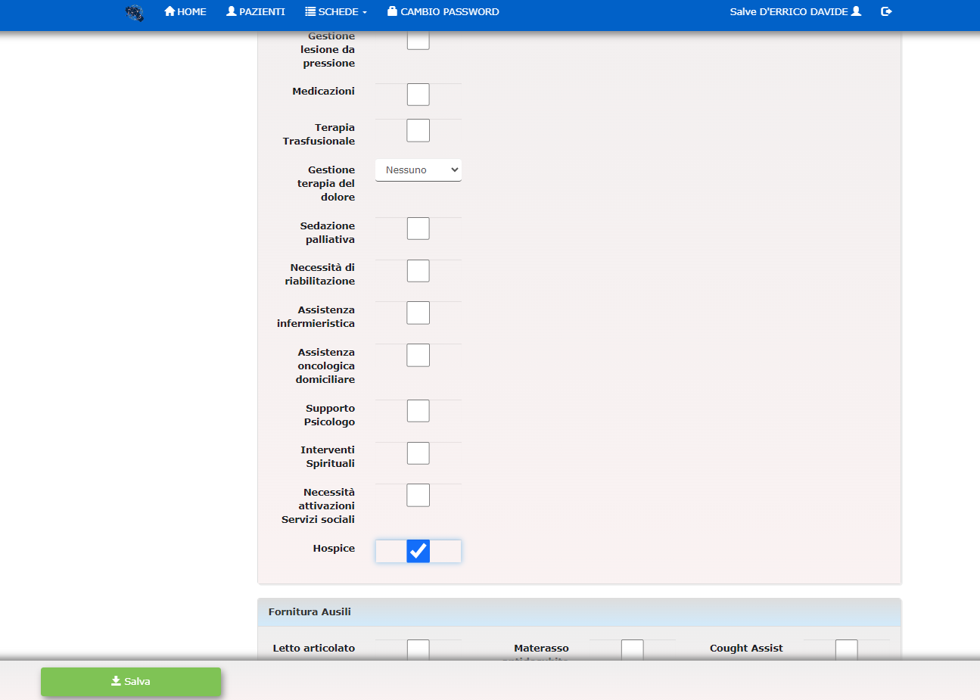

Procedura generale di funzionamento dei GOM
Le attività del GOM
Le attività del GOM si basano sul principio della multidisciplinarietà ovvero quella di prevedere fin dall’inizio del percorso assistenziale il coinvolgimento di tutte le figure professionali competenti per quella patologia In tal modo è possibile attuare una piena sinergia tra gli operatori, volta a definire in modo coordinato ed in un tempo unico il percorso ottimale per ogni singolo paziente.
I casi vengono discussi dai gruppi multidisciplinari in maniera sistematica e calendarizzata, al fine di delineare la miglior strategia terapeutica e le fasi della sua attuazione, alla luce dei Percorsi Diagnostico Terapeutici e Assistenziali (PDTA) più aggiornati (DD n 626 del 29/09/2023 della Regione Campania).
I pazienti che vengono discussi sono coloro che hanno una neoplasia con prima diagnosi o con sospetto diagnostico o che necessitano di ulteriori valutazioni nel corso dell’iter terapeutico.
I GOM creano percorsi dedicati per i pazienti GOM che necessitano di valutazione diagnostica al fine di scegliere in breve tempo la miglior indicazione diagnostica-terapeutica.
Tra le varie attività del case manager su indicazione medica è possibile attivare l’Assistenza Domiciliare Integrata nelle fasi successive.

Percorso diagnostico per alcuni GOM
Alcuni GOM hanno organizzato degli slot per prestazioni diagnostiche ambulatoriali (con impegnativa) per i pazienti in valutazione GOM.
Le richieste vanno fatte solo dai case manager. Il case manager riceve la data e avverte il paziente. La responsabilità delle richieste è del responsabile del GOM.

Prenotazione diagnostica GOM sulla piattaforma
Il case manager su indicazione medica, con le proprie credenziali, prenota esami diagnostici necessari per la valutazione del paziente GOM utilizzando il percorso dedicato. Il case manager contatta il paziente per informarlo sulla data e sulle modalità che necessita l’esame richiesto (quale impegnativa, eventuale premedicazione ecc.)

Primo contatto con il paziente
Come definito per tutta la Rete Oncologica regionale, nel sospetto clinico di patologia oncologica, i pazienti afferiranno perché indirizzati dal proprio medico di Medicina Generale (MMG), da un medico di I livello di un centro oncologico di II livello [Centro Oncologico Regionale Polispecialistico (CORP) o Centro Oncologico di Riferimento Polispecialistico Universitario o a carattere Scientifico (CORPUS)] o medico dell’ASL.
L’invio del paziente ai GOM può avvenire a seguito di visita da parte di un medico del centro oncologico o direttamente da altri centri o dai medici del territorio. La visita sarà svolta entro sette giorni, Il case manager prenota la visita e avvisa il paziente. Sarà cura del GOM indirizzare il paziente alla fase di percorso diagnostico-terapeutico appropriata, in base alla tipologia di neoplasia ed alla stadiazione.

Presa in carico del paziente
La Presa in Carico del paziente nella sua globalità prevede l’integrazione di più professionisti
Il case manager prenota la visita ed avvisa il paziente. La richiesta di visita al GOM per pazienti non afferenti al CORP/CORPUS di riferimento avviene attraverso la piattaforma della Rete Oncologica Campana. Il case manager del GOM prende in carico il paziente, verifica che i dati inseriti nella scheda paziente siano completi, lo conduce alla visita multidisciplinare e segue il percorso diagnostico terapeutico come previsto dal PDTA regionale.
Il paziente effettuerà la prima visita necessaria per l’inquadramento del problema presso un ambulatorio dedicato entro 7 giorni dalla segnalazione.

La riunione multidisciplinare
La riunione multidisciplinare del GOM avviene in maniera sistematica (una volta a settimana o ogni quindici giorni) e calendarizzata (sempre la stessa ora e giorno della settimana). Il GOM prima della pandemia avveniva raggruppando i membri del Core Team ed il case manager in una stanza adibita per il GOM, ora la discussione avviene in molti casi in maniera telematica

Comunicazione al paziente
La comunicazione al paziente ha un ruolo fondamentale. Il case manager avvisa e spiega le modalità per le visite e gli eventuali esami diagnostici richiesti dal GOM, informa il paziente della data visita post-GOM e comunica con il medico l’indicazione diagnostica-terapeutica data dal GOM.

Verbali
Il referto del GOM è un documento che attesta dopo la valutazione del gruppo multidisciplinare la miglior indicazione diagnostico-terapeutica. Il verbale è composto dall’anagrafica, patologie concomitanti, terapie in corso ed anamnesi oncologica del paziente compilati dal case-manager o dal medico proponente. Durante il GOM vengono segnalati nel referto le valutazioni, l’indicazione e il programma. Una volta completato il referto con l’effettiva indicazione terapeutica, viene stampato e firmato dai membri che hanno discusso il caso (o per centri che effettuano riunioni telematiche per problematiche COVID viene stampato e firmato dal coordinatore del GOM e dal case-manager). Il case manager dopo la conclusione carica il referto sulla piattaforma della Rete Oncologica Campana per renderli disponibili per i MMG e medici invianti

Chiusura scheda - piattaforma ROC
La scheda della Rete Oncologica Campana di ogni paziente deve essere chiusa con l’indicazione finale del GOM che è possibile scegliere tra i diversi tipi di completamento presenti in piattaforma ROC. Il case manager ha il ruolo di chiuderla e di compilare gli indicatori richiesti.
Aperta la schermata e selezionata la voce “chiusura” il case manager procede alla compilazione degli indicatori richiesti.
Visita GOM: si intende la prima discussione multidisciplinare del paziente
Fine stadiazione: si inserisce la data di esami diagnostici richiesti dal GOM, se non sono stati richiesti esami la data della fine stadiazione corrisponde alla data della visita GOM.
Intervento chirurgico: è necessario compilarla solo con i pazienti con indicazione a chirurgia con la data dell’intervento.
Data completamento: è la data dell’ultima visita GOM dove è stata decisa l’indicazione terapeutica.
Tipi di completamento: bisogna selezionare l’indicazione data tra i campi della piattaforma. Tipi di completamento sono: Follow-up, Chemio, Radio, Chemio-Radio, Ormonoterapia, Immunoterapia, Target therapy, Chirurgia, Sorveglianza clinico-strumentale, Indicazione al percorso oncogenetico, Non indicazione al percorso oncogenetico, Terapia radiorecettoriale (PRRT) e Ormonoterapia/Radioterapia.
Data di inizio terapia: la data in cui i pazienti inizia il trattamento
Data decesso: la data del decesso del paziente avvenuta prima dell’indicazione del GOM.
Deviazioni rispetto alle Linee Guida: il GOM da indicazione che differisce dalle normali linee guida (es. per età avanzata, comorbilità ecc)
Fuori Rete Regionale: il paziente vuole essere seguito extra-regione
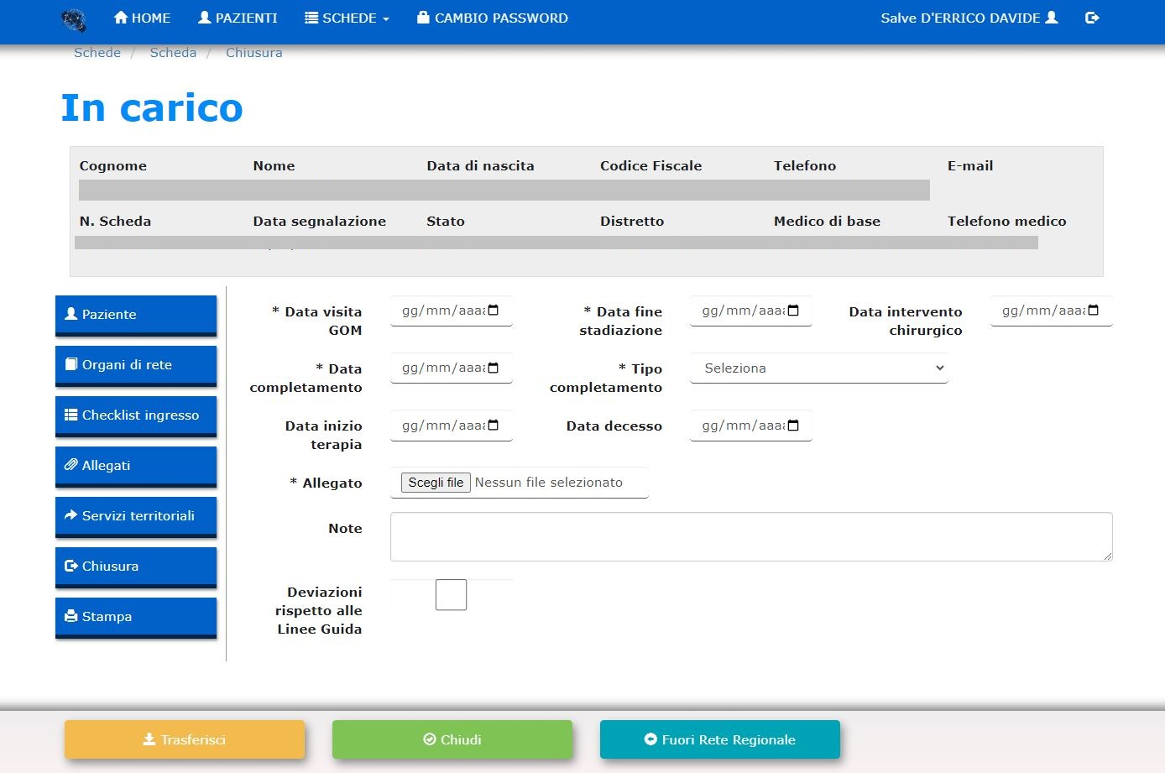

Per chiudere la scheda dopo la compilazione degli indicatori di chiusura, è obbligatorio caricare nella Diagnosi di dimissione il referto della discussione GOM in formato pdf e solo dopo procedere alla chiusura della scheda.

Continuità territoriale, Attivazione ADI attraverso la piattaforma ROC
Il case manager su indicazione medica può richiedere l’attivazione della continuità territoriale e dell’Assistenza Domiciliare tramite la piattaforma ROC utilizzando la scheda servizi. Tale richiesta può avvenire sia per pazienti ancora in trattamento oncologico che per paziento non più in cura
In accordo con le sette ASL è stata inserita un’unica scheda dei servizi, che include le informazioni cliniche del paziente e le prestazioni richieste, così da facilitare e migliorare la presa in carico del Territorio.
In piattaforma c’è anche la possibilità di richiedere la fornitura di ausili (letto articolato, materasso antidecubito, cought assist, ventilazione meccanica a lungo termine deambulatore e comunicatore). Ai fini della richiesta è obbligatorio allegare la relazione clinica del GOM e compilare in modo completo la scheda di seguito riportata in modalità informatizzata.
Tramite la piattaforma il GOM richiedente ha la possibilità di verificare la effettiva avvenuta presa in carico dal Territorio. Il MMG inviante al GOM riceverà informativa attraverso la stessa piattaforma.
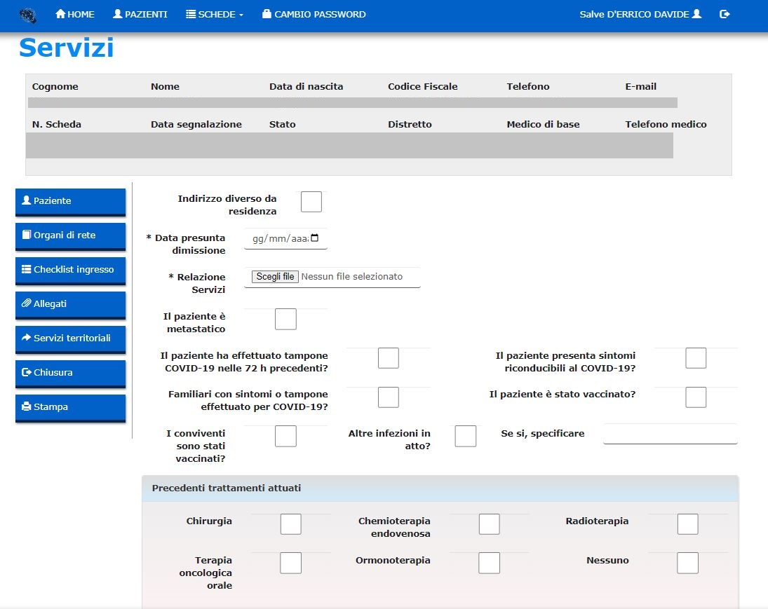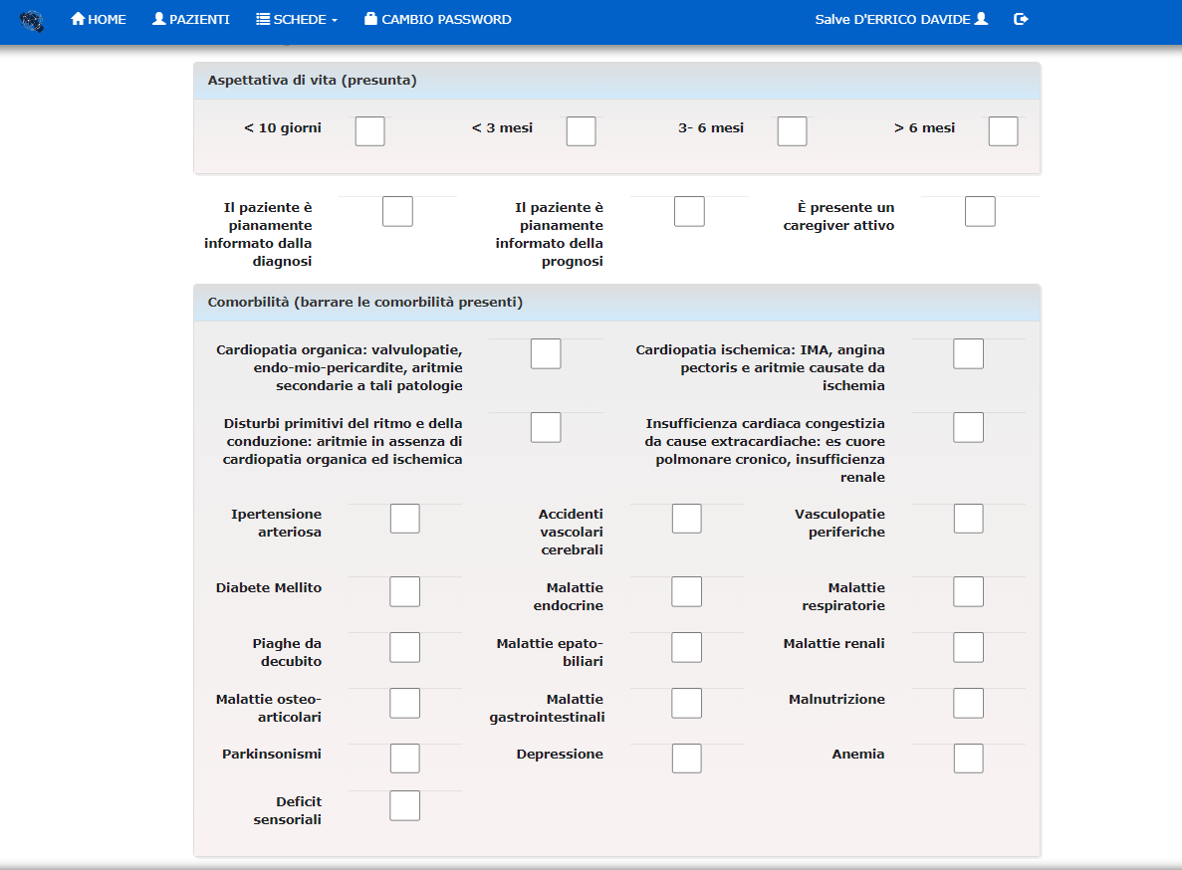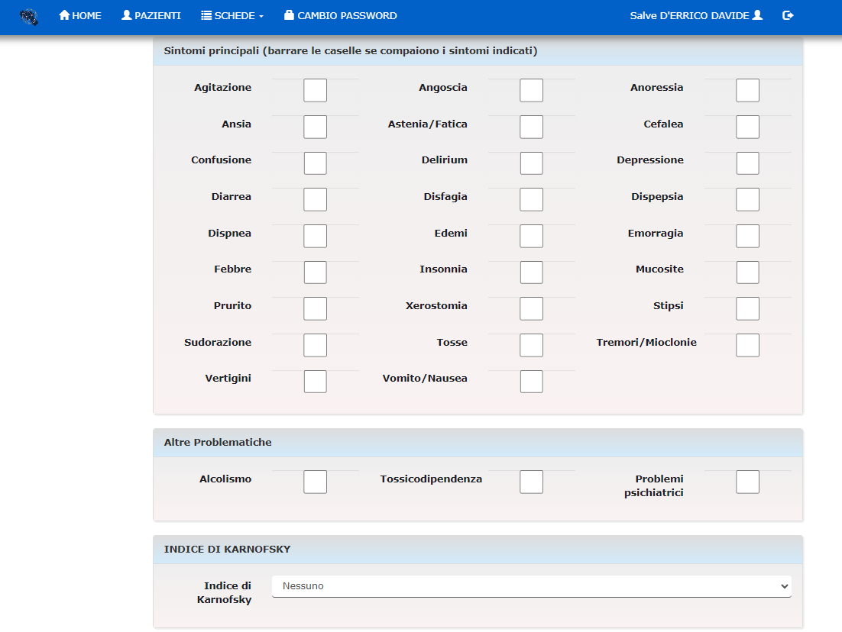

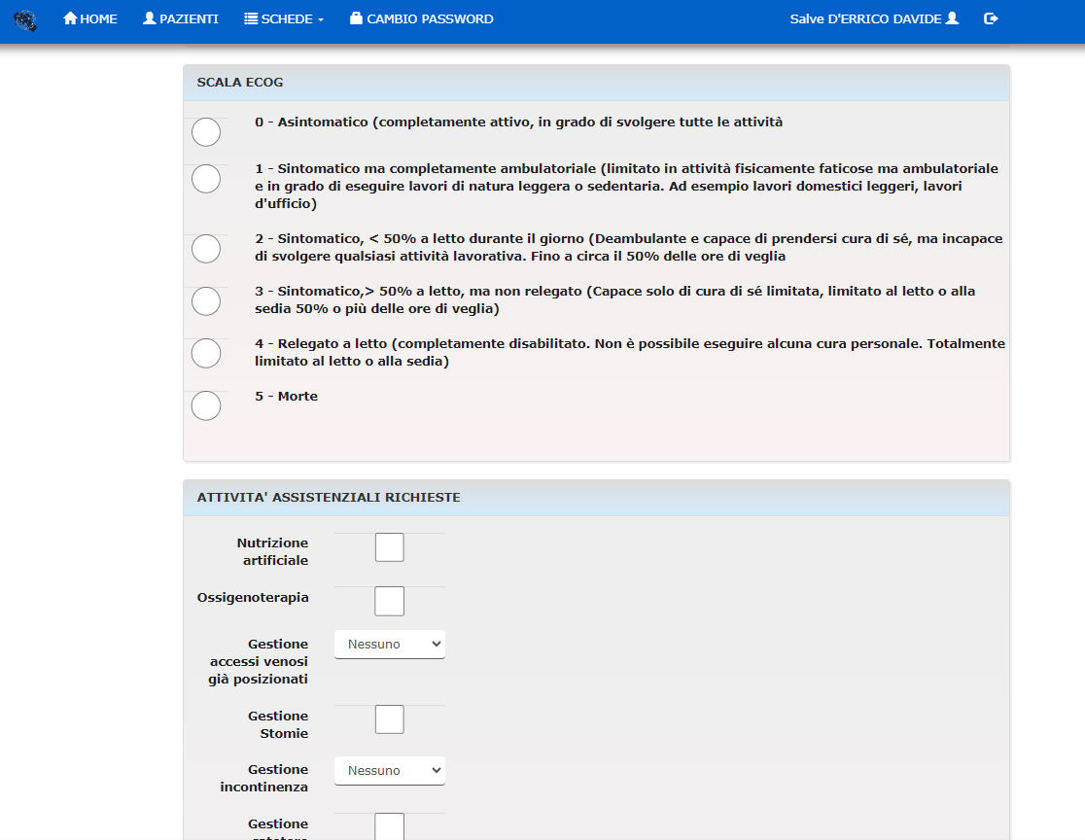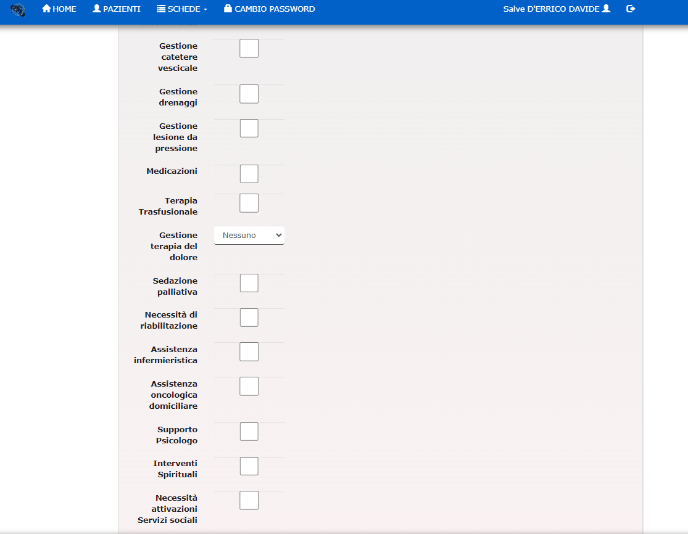
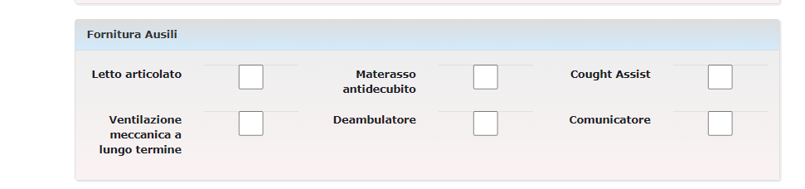

Rete Cardioncologca (CardioROC)
Nella piattaforma ROC è stato attivato il servizio di valutazione cardiologica per i pazienti oncologici a grave rischio cardiologico.
La rete di cardiologi ha ricevuto le credenziali ROC per accedere al nuovo servizio di valutazione. La richiesta di consulenza cardiologica può essere inoltrata dal medico oncologo o case manager del GOM di interesse tramite la compilazione di una scheda (Figura 2). Possono essere segnalati solo i pazienti con importanti fattori di rischio cardiovascolare o precedenti eventi cardiovascolari che possono condizionare la scelta del trattamento oncologico.
Il cardiologo prenderà in carico la scheda del paziente GOM entro sette giorni dalla segnalazione e procederà al consulto cardiologico, compilando la specifica scheda di presa in carico e allegando la propria relazione (Figura 3).

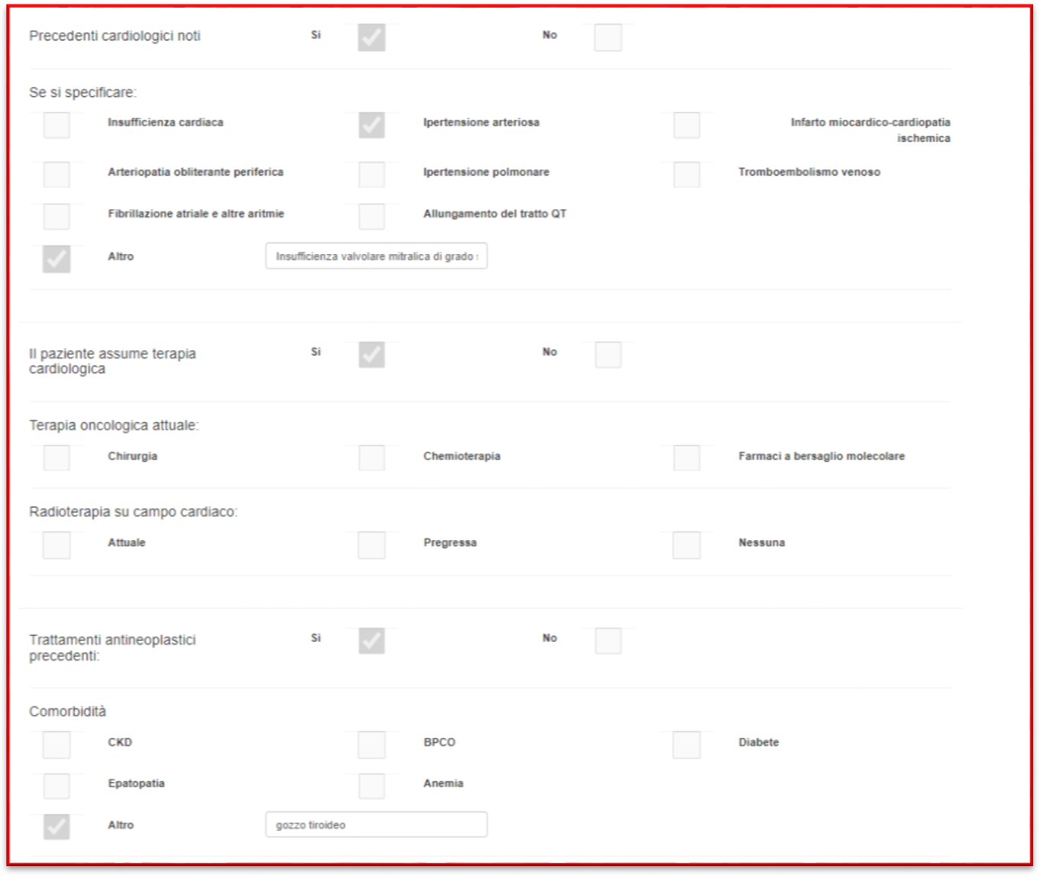
Figura 2
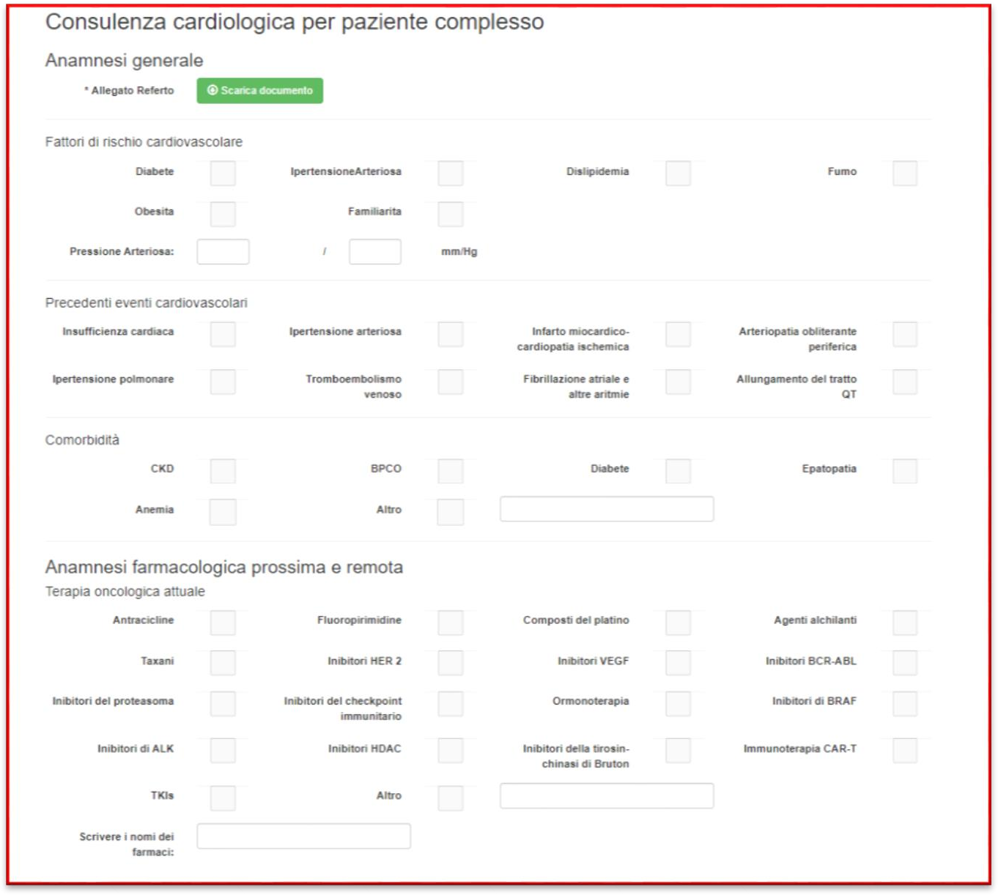
Figura 3

Valutazione per Trial Clinico
Tra gli obiettivi della Rete Oncologica Campana c’è quello di favorire l’inserimento dei pazienti in studi clinici e promuovere in modo sinergico la ricerca e innovazione in campo oncologico e per questo motivo che la piattaforma è stato inserito altro servizio: Trial Clinico.
I pazienti che devono essere valutati per una terapia sperimentale, avendo dato consenso a questa valutazione, vengono inviati da qualsiasi Gruppo Oncologico Multidisciplinare (GOM) ai GOM degli altri centri per la stessa patologia per essere valutati per una terapia sperimentale (incluso studi clinici di fase I). La richiesta giunge contemporaneamente a tutti gli altri GOM della patologia e ai centri di fase 1 aggiunti nel sistema. I GOM e i centri di fase 1 potranno prendere in carico la richiesta per valutare i criteri per l’arruolamento. Questa fase non dovrà superare i 5 giorni. Se il paziente non è arruolabile per i criteri di inclusione la richiesta viene rimessa in rete per eventuali altri protocolli di altri GOM utilizzando il tasto rimetti in rete.
La richiesta del GOM avviene con la compilazione di una scheda di segnalazione ed allegando il verbale del GOM.
Nella scheda i campi richiesti sono:
- Il n° linee di trattamento precedenti
- Le condizioni cliniche del paziente (performance status ECOG)
- Eventuali comorbidità
- Candidabile ad una terapia standard. (il case manager che lo prende in carico per l'eventuale trial, nel caso di impossibilità ad arruolarlo, rinvia il paziente al centro di provenienza.
- Metastasi cerebrali
- Disponibile NGS (se è già noto lo stato di MSI e/o altri "target")
Il case manager riceverà la segnalazione in piattaforma e con il medico responsabile del protocollo sperimentale prende in carico il paziente ed organizza una prima visita entro 5 giorni per iniziare eventuale screening per il protocollo, o in caso contrario rimetterà in rete la richiesta.
I Centri di Fase I sono: A.O.U. Federico II, I.N.T. Fondazione G. Pascale e A.O.U. Vanvitelli
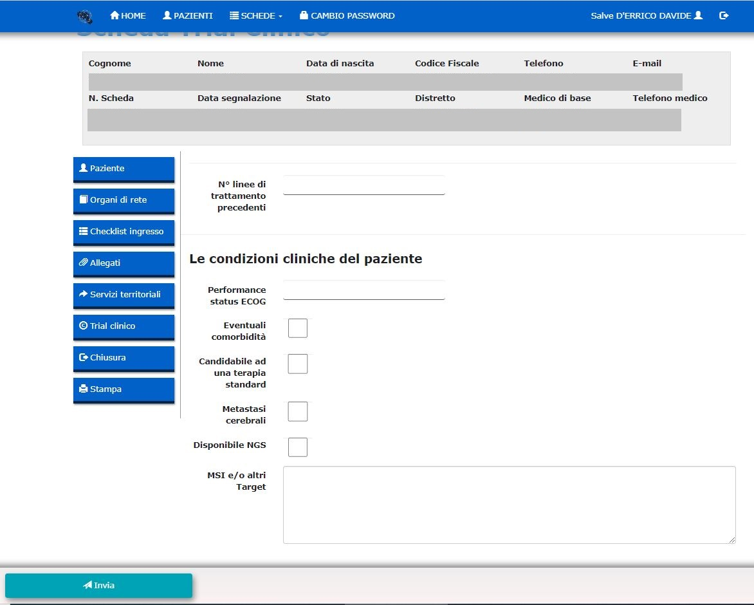

Valutazione nutrizionale e psico-oncologica
La presa in carico dei GOM deve avvenire in maniera olistica includendo anche l’aspetto psico-sociale e nutrizionale. La piattaforma ROC dà la possibilità di inserire nella sezione “allegati” la relazione nutrizionale e psicologica a testimonianza del percorso di screening previsto dai due PDTA specifici.
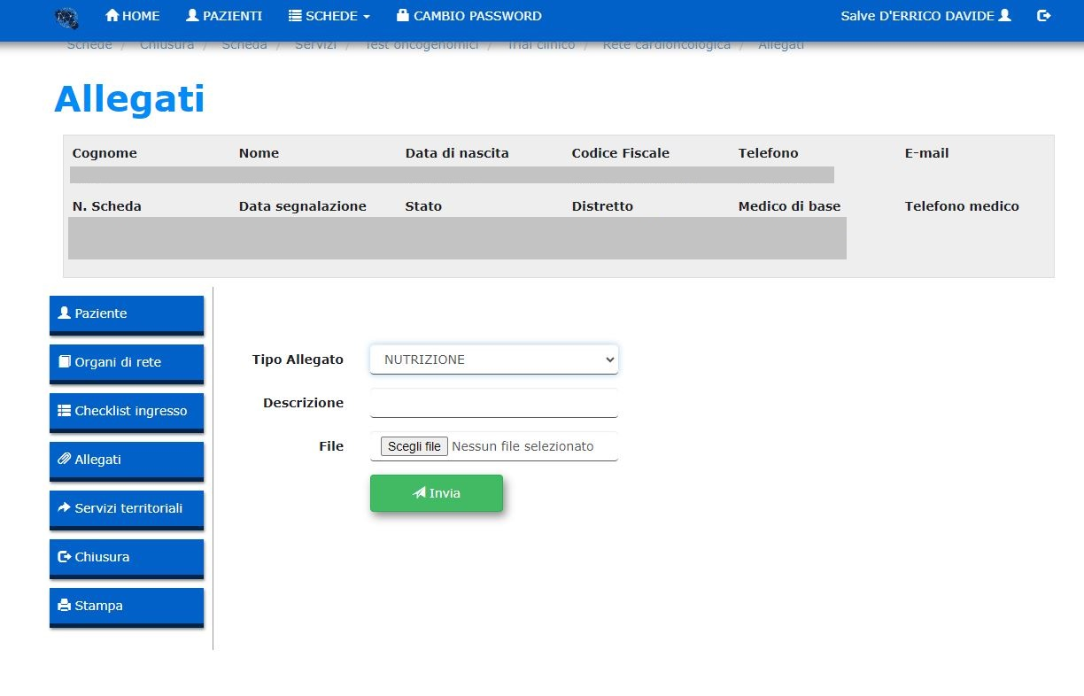
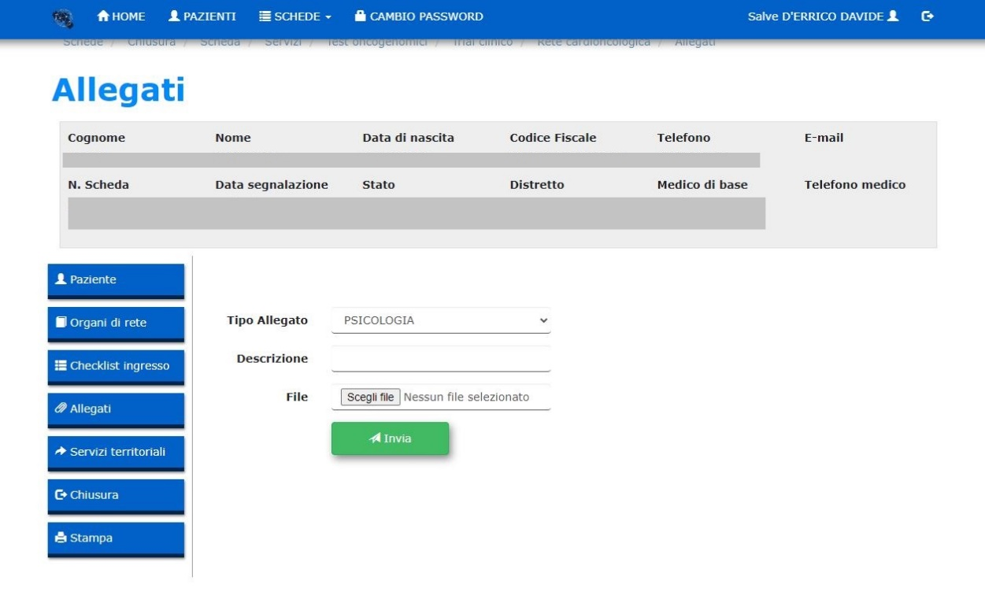

Ruolo dei Medici di Medina Generale (MMG) nei GOM
Un ruolo cardine nella Rete Oncologica Campana è rivestito dai dei Medici di Medina Generale MMG, indispensabili in tutto il percorso del paziente, sia in fase di prevenzione primaria ed adesione a programmi di screening sia nella fase di follow-up, riabilitazione e reinserimento sociale del paziente, al fine di ottenere una reale continuità assistenziale.
Tutti i MMG possono entrare a far parte della Rete Oncologica Campana (ROC) e ottenere le credenziali di accesso alla piattaforma ROC.
Una volta ottenute le credenziali, essi potranno segnalare nuovi casi ai Gruppi Oncologici Multidisciplinari (GOM) della Rete.
I MMG possono segnalare tutti i cittadini con condizione fortemente suggestiva di patologia oncologica, i cittadini positivi a indagini di screening o i cittadini con diagnosi già accertata di tumore per indagini prescritte sul territorio. In questo modo, si crea un percorso facilitato che contribuisce a limitare decisamente il ritardo diagnostico e a indirizzare i pazienti verso i centri di riferimento.
La presa in carico del paziente viene eseguita dal case manager entro sette giorni dalla segnalazione, ma il MMG può comunque sempre verificare l’avvenuta presa in carico di un proprio assistito attraverso la piattaforma ROC.
I MMG, se lo richiedono, possono prendere parte a una riunione GOM ove viene discusso il loro paziente. La partecipazione del MMG potrebbe talora rilevarsi fondamentale nel fornire ulteriori informazioni e dati anamnestici e nel determinare un confronto con tutte le figure professionali coinvolte nel GOM.
Qualora, però, il MMG non partecipi alla riunione multidisciplinare, può accedere tramite la piattaforma ROC, al verbale del GOM di un paziente segnalato da loro, venendo, pertanto, a conoscenza del percorso diagnostico-terapeutico che un proprio assistito dovrà intraprendere.
La piattaforma ROC consente al case manager di attivare su indicazione medica l’assistenza domiciliare integrata (ADI). I servizi richiesti vengono presi in carico dall’ ASL e dal Distretto di afferenza del paziente. I MMG possono verificare a questo punto l’avvenuto presa in carico di un loro assistito da parte del territorio.

Il case manager nella Rete Oncologica Campana

Nell’ambito della Rete Oncologica Campana, il ruolo del case manager è cruciale per garantire un'assistenza continua e coordinata ai pazienti oncologici. Il case manager agisce come figura centrale nella gestione dei percorsi diagnostico-terapeutici assistenziali, assicurando che ogni paziente riceva cure personalizzate e tempestive, riducendo le frammentazioni e migliorando l'efficienza del sistema sanitario. Il case manager è un professionista che coordina uno o più casi clinici a lui affidati. Esistono diversi profili professionali che ricoprono questo ruolo, ma dal 2023 tutti i nuovi case manager devono essere infermieri con specifica formazione e competenza.
I case manager nella Rete Oncologica Campana svolgono una serie di attività fondamentali per il supporto ai pazienti oncologici, facilitando la comunicazione fra i vari specialisti coinvolti nel percorso di cura del paziente e assicurando che tutte le informazioni cliniche siano condivise tempestivamente tra i membri del gruppo oncologico multidisciplinare (GOM).
Sono il portale di accesso per le richieste di presa in carico che vengono inviate, tramite la piattaforma ROC, dal territorio, dai Medici di Medicina Generale (MMG) e da altri specialisti in possesso delle credenziali ROC. Insieme ai medici, i case manager attivano la continuità territoriale o altri servizi offerti dalla piattaforma, garantendo così un percorso di cura integrato e personalizzato per ogni paziente.
Il case manager si occupa della programmazione di esami richiesti dal Gruppo Oncologico Multidisciplinare (GOM), della gestione riunioni multidisciplinare e della verifica della completezza delle schede relative ai pazienti da discutere.
Il case manager rappresenta un punto di riferimento essenziale per i pazienti oncologici e le loro famiglie, garantendo un percorso di cura integrato e personalizzato.
L’implementazione efficace dei case manager nella Rete Oncologica Campana, con un carico di lavoro stimato di un case manager ogni 150 pazienti discussi annualmente, non solo migliora la qualità dell’assistenza, ma contribuisce anche a ottimizzare l’uso delle risorse sanitarie, riducendo i tempi di attesa e migliorando gli esiti clinici.
Corsi annuali di aggiornamento per i case manager sono tenuti annualmente dalla Rete Oncologica
Tempi di presa in carico

I tempi indicati di seguito per il percorso del paziente sono da intendere come riferimenti teorici, suscettibili di modifiche in relazione alle caratteristiche cliniche del paziente e alla complessità diagnostica e all’offering delle Aziende della Rete Oncologica e dell’intero sistema regionale. Sono di seguito indicati al fine di monitorare i percorsi e di identificare eventuali azioni di miglioramento
- Il primo accesso al GOM per tumore della vescica avverrà tramite prenotazione effettuata dal MMG o altro medico specialista attraverso il sistema informatico della Rete Oncologica Campana.
- La prima visita da parte del GOM che prende in carico la paziente sarà erogata entro 7 giorni lavorativi.
- Il GOM si riunirà per la discussione dei casi clinici almeno una volta a settimana
- Entro ulteriori 15 giorni dalla prima visita dovrà essere completata la stadiazione strumentale del tumore, qualora non già disponibile al momento della prima visita.
- Qualora una diagnosi di certezza istologica non fosse stata eseguita prima della Presa in Carico da parte del GOM, intervento chirurgico e/o TURB sarà effettuato entro i 30 giorni successivi
alla visita multidisciplinare che ne avrà posto l’indicazione.
- Il referto istologico sarà disponibile entro 15 giorni dall’intervento.
- Il Case Manager incaricato dal GOM si occuperà della prenotazione degli esami radiologici e/o istologici necessari per la diagnosi, ricorrendo alle risorse interne aziendali, o provvederà ad indirizzare, su indicazione degli specialisti del GOM, la paziente presso altre Istituzioni appartenenti alla Rete Oncologica Campana.
- Se la procedura diagnostica è condotta internamente al CORPUS, sarà cura del Case Manager recuperare il referto e prenotare entro 7 giorni dalla disponibilità del referto una nuova visita.
- Al completamento della fase diagnostico-stadiativa il GOM definirà e programmerà il prosieguo del percorso clinico; se ritenuto opportuno il CORP/CORPUS farà riferimento alla Rete Oncologica per una second opinion.
- L’inizio di un’eventuale chemioterapia o altra terapia sistemica prevista dovrà avvenire entro 28 giorni dall’intervento chirurgico

Piano di revisione del PDTA

Coordinamento piano PDTA ROC | Sandro Pignata
Primi estensori | R. Tambaro, G Di Lorenzo, M Muto, S Perdonà, R. Contieri, S.Scagliarini, L. Formisano, C. Imbimbo, A. D’Alessio, R.Sanseverino
Seconda valutazione | Tutti i referenti per la ROC dei CORP-CORPUS e ASL  Sandro Pignata, IRCCS Pascale  Ferdinando Riccardi, A.O.R.N. Cardarelli  Vincenzo Montesarchio, A.O.R.N. Dei Colli  Cesare Gridelli, A.O.R.N. Moscati  Antonio M. Grimaldi, A.O.R.N. San Pio  Michele Orditura, A.O.R.N. S. Anna S. Sebastiano  Fortunato Ciardiello, A.O.U. Luigi Vanvitelli  Stefano Pepe, A.O.U. Ruggi  Bruno Daniele, Ospedale del Mare  Roberto Bianco, A.O.U. Federico II  Gaetano Facchini. Ospedale Santa Maria delle Grazie Pozzuoli  Bruno Marra e Rodolfo Cangiano, ASL Caserta  Filomena Sibilio, ASL Napoli 2 Nord  Gino Leo, ASL Napoli 3 Sud  Giuseppe Di Lorenzo, ASL Salerno  Tiziana Spinosa, ASL Napoli 1 Centro  Elena Fossi, ASL Benevento
Terza valutazione | Componenti dei team multidisciplinari nei CORP-CORPUS e ASL identificati dai referenti della ROC
Note Epidemiologiche | M. Fusco: ASL NA 3 SUD, Membro Direttivo AIRTUM
Associazioni pazienti | FAVO
Società Scientifiche | Rappresentanze regionali AIOM (R.Bianco), CIPOMO (C. Savastano), SIMG (G.Piccinocchi)
Farmacisti revisori | Gabriella Casillo, Ersilia Spezzaferri, ASL Napoli 2 Nord

Percorsi suggeriti dalle Associazioni Pazienti aderenti a FAVO Campania da sviluppare nella ROC prima della prossima revisione annuale del PDTA

PDTA Vescica | - Si auspica la piena l’attuazione del percorso della R.O.C. con la costituzione della commissione del “Molecular Tumor Board” regionale, con ampia rappresentanza dei diversi stakeholders, al fine di regolamentare l’impiego dei test genomici per la medicina di precisione.  - Si auspica il pieno coinvolgimento del MMG nelle attività del GOM  - Si auspica che tutti i GOM (provvedano in tempi brevi e standardizzati a garantire ai pazienti in carico, tutte le prestazioni diagnostiche ambulatoriali (con impegnativa)) e realizzino dei percorsi dedicati per i pazienti in valutazione GOM. Questo risolverebbe in gran parte i disagi creati dal Decreto 599 del 28/12/2021, con la definizione dei tetti di spesa per i centri diagnostici accreditati.  - Si auspica che tutti i Corp, Corpus e GOM della R.O.C, rendano pubblici i dati di performance sulla tempistica di erogazione dei servizi diagnostico-terapeutici-assistenziali, previsti nei PDTA.  - Si auspica una sensibile accelerazione dei setting di formazione sul corretto uso della piattaforma ROC a favore dei MMG  - Si auspice di Ridurre e Definire in maniera precisa le tempistiche per la diagnostica

Il decreto n.477 del 04/11/2021 attuato con Delibera n.272 del 07/06/2022 ha definito i “Target di intervento” per patologia

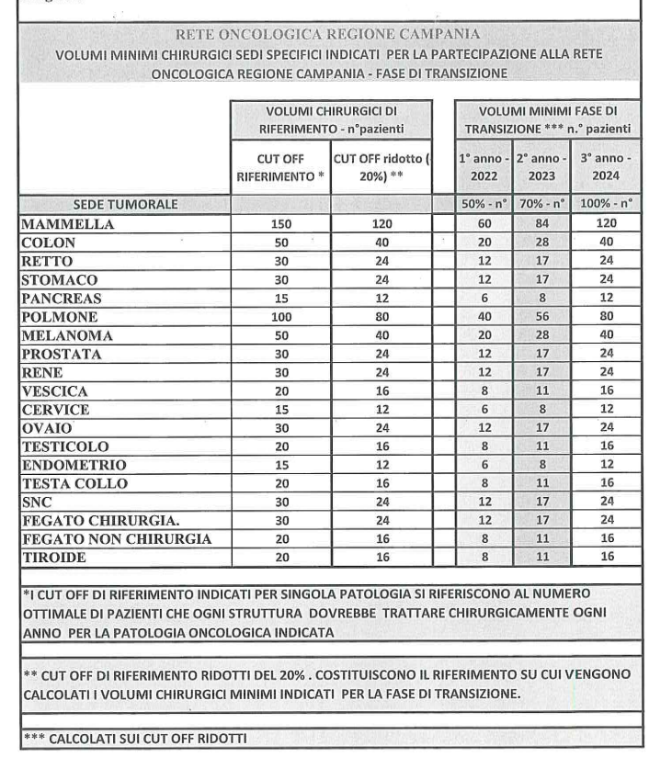

JRC-ENCR: ECIS - European Cancer Information System (tassi standardizzati su popolazione europea 2013) https://ecis.jrc.ec.europa.eu/
Dati Registro Tumori Regione Campania (tassi standardizzati su popolazione europea 2013).
La sopravvivenza per cancro in Italia – dati AIRTUM 2016
Razionale scientifico Rete Oncologica Regione Campania DGRC 477 del 04/11/2021; DGRC 798 del 29/12/2023

